Benutzerhandbuch für den

elektrischen

P-eStand-Rollstuhl

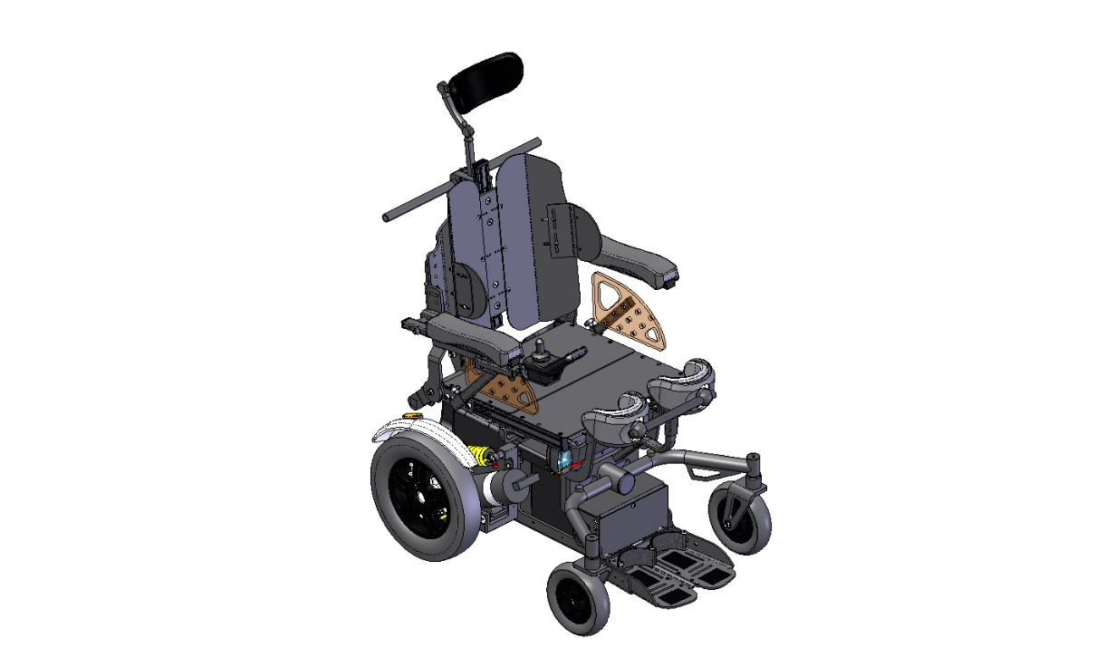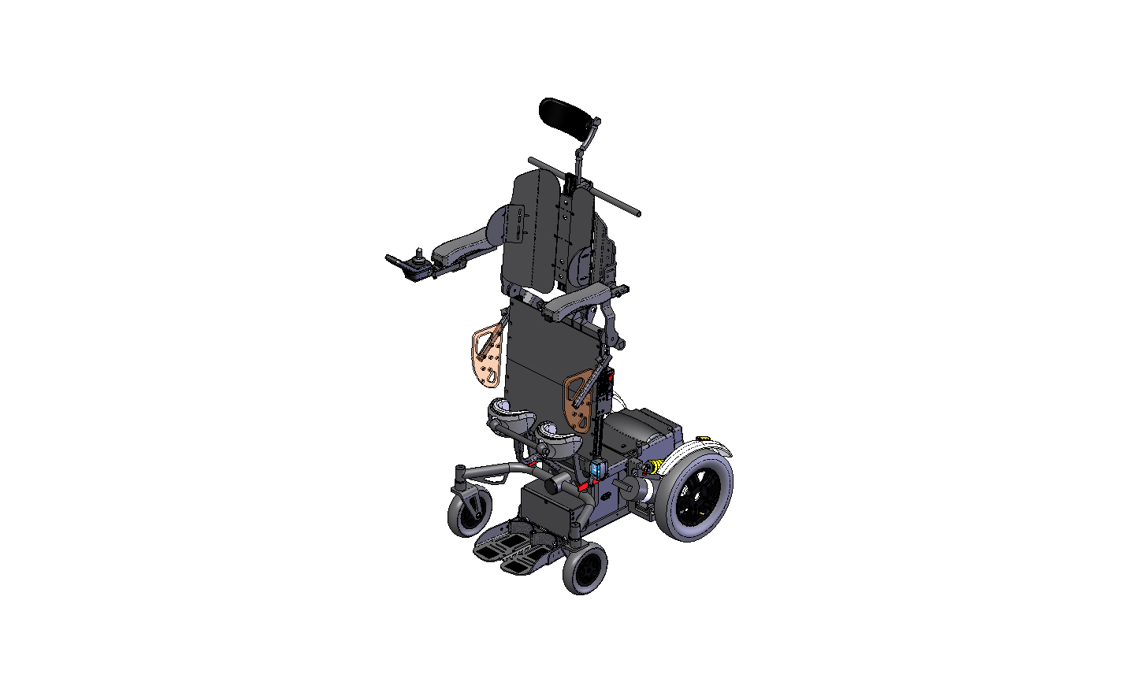



INHALTSVERZEICHNIS

EINFÜHRUNG 5

Kapitel I - SICHERHEIT 7

1.1 - Sicherheitshinweise: 7

1.2 - Einsteigen und Aussteigen aus dem Rollstuhl: 7

1.3 - Überqueren von Stufen oder Treppen: 7

1.4 - Einen Abhang hinauf- oder hinunterfahren: 7

1.5 - Knotenpunkt für die Befestigung: 8

1.6 – Wiedereinsatz des Rollstuhls: 8

1.7 - Transport des Stuhls mit dem Auto: 8

Kapitel II - INBETRIEBSETZUNG 9

2.1- Auspacken 9

2.2 - Montage der Rückenlehne 9

2.3 - Ein- und Auskuppeln von Motoren 10

2.3.1 - Einschalten: elektrischer Fahrbetrieb 10

2.3.2 - Ausschalten: "Freilaufmodus" 10

Kapitel III - EINSTELLUNGEN 11

3.1 - In sitzender Position. 11

3.1.1 - Sitztiefe 11

3.1.2 - Armlehnen 14

3.1.3 - Fußstütze 15

3.1.4 - Montage der Knieschienen 17

3.1.5 - Seitlicher Schutz der Kleidung 20

3.1.6 - Einstellung der Aufhängung 20

3.1.7 – Schwächungsschutz 22

3.2 - In stehender Position 23

3.2.1 - Platzierung der Knieschoner 23

3.2.2 - Einbau der Armlehnen in horizontaler Position 23

3.2.3 - Einrichten des Brustgurtes 24

Kapitel IV -INBETRIEBNAHME 25

4.1 - Manipulator 25

4.2 - Ein- und Ausschalten 27

4.3 - Den Touchscreen verstehen 28

4.3.1 - Interaktion mit dem Touchscreen 28

4.3.2 - Komponenten des Touchscreens 29

4.3.3 - Batterieleiste: 30

4.3.4 - Statusleiste 30

4.3.5 - Navigationstaste 31

4.3.6 - Funktionskartenkopf 32

4.3.7 - Funktionskarten 34

4.3.8 -Funktionsinformationen 35

4.4 - Lenkung 35

4.5 - Fahrerkarte 36

4.6 - Kontrolle und Überwachung der Geschwindigkeit 36

4.7 - Beleuchtung und Armaturenbrett 38

4.8 - Hupe 39

4.9 - Notabschaltung 39

4.10 - Notsteuerung: Rückkehr zum Sitzen 39

Kapitel V – POSITIONEN UND AUFSTELLUNG 41

5.1 - Sitzplatzkarte 41

5.2 - Aufstehen 45

5.3 - Neigbare Rückenlehne 45

Kapitel VI - KONNEKTIVITÄT 46

6.1 - Konnektivität 46

6.1.1 - Einrichten einer Konnektivitätskarte 48

6.1.1.1 - LiNX-Manipulator Benutzergerät verbinden 48

6.1.1.2 - Anschlusskarte mit Benutzergerät verbinden 53

6.2 - Geräte für den Anschluss 54

6.3 - Konfigurieren und Bedienen des Mausbewegers 55

6.3.1 - Konfigurieren 55

6.3.2 - Betrieb 56

6.3.2.1 - Betriebsanzeige 56

6.3.2.2 - Bewegen des Cursors 56

6.3.2.3 - Links-/Rechtsklick 57

6.4 - Konfigurieren und Bedienen der Schaltersteuerung 57

6.4.1 - Konfigurieren 57

6.4.1.1 - Zuweisen von Aktionen zu Schaltern - iOS-Geräte 57

6.4.1.2 - Fleckenkontrolle einschalten 58

6.4.1.3 - Zuweisen von Aktionen zu Schaltern - Android-Geräte 59

6.4.1.4 - Zugang zum Schalter einschalten 60

6.4.2 - Betrieb 60

6.5 - Trennen von Geräten 61

6.6 - Vergessensvorrichtungen 61

Kapitel VII - WARTUNG 62

7.1 - Batterien und Aufladung 62

7.1.1 - Eigenschaften von Lithium-Batterien 62

7.1.2 - Eigenschaften der AGM Gel Batterien 62

7.1.3 - Laden der Batterie 63

7.1.4 - Empfehlungen für die Verwendung von Batterien 65

7.1.5 – Autonomie des Rollstuhls 65

7.2 - Ladegerät an Bord 67

7.3 - Aufpumpen der Räder 67

7.4 - Reinigung und Instandhaltung 68

7.4.1 - Reinigung: 68

7.4.2 - Desinfektion: 68

7.4.3 - Instandhaltung: 68

7.4.4 - Tägliche Kontrolle: 68

Kapitel VIII - TECHNISCHE ANGABEN 70

8.1 - Stabilität 71

8.2 - Lebenserwartung 71

8.3 - Kennzeichnung 71

8.3 - Verkabelung und elektrische Zeichnung 73

8.4 - Schnelle Fehlerbehebung 73

Kapitel IX : NORMEN UND ZULASSUNGEN 74

9.1 - "CE"-Konformitätszeichen 74

9.2 - Elektromagnetische Verträglichkeit 74

9.3 - Recycling 74

Kapitel X - GARANTIE 76

# EINFÜHRUNG

Sie haben sich für einen P-eStand-Rollstuhl der Marke PowerStand erworben, und wir hoffen, dass Sie damit rundum zufrieden sein werden.

Vor der Anwendung ist dieses Benutzerhandbuch unbedingt in allen Einzelheiten zu lesen. Sie finden dort viele Tipps zur Nutzung und Wartung, die Ihnen mehr Sicherheit garantieren.

Die elektrischen PowerStand-Vertikalstühle wurden entwickelt, um die Mobilität und Gesundheit von Personen mit einem Gewicht von bis zu 120 kg zu verbessern.

PowerStand kann nicht für materielle und/oder körperliche Schäden verantwortlich gemacht werden, die durch den Missbrauch eines seiner elektrischen Stühle entstehen. PowerStand lehnt auch jede Verantwortung für materielle und/oder körperliche Schäden ab, die sich aus der Nichteinhaltung der in diesem Benutzerhandbuch enthaltenen Anweisungen und Empfehlungen ergeben.

Wenn Sie ein Problem mit Ihrem elektrischen PowerStand-Rollstuhl haben, dass Sie nicht durch Befolgen der Anweisungen und Empfehlungen in diesem Handbuch lösen können, wenden Sie sich bitte an Ihren PowerStand-Händler. Den Namen des Modells und die Seriennummer Ihres Stuhls finden Sie auf dem Fahrgestell rechts neben dem Lenkrad unter dem Sitz.

Erinnerung an die unbedingt zu beachtenden Sicherheits- und Wartungspunkte:

1) Sicherheit

Das Aufstehen auf dem Stuhl wird ausschließlich auf einem ebenen Boden geübt, fernab von Treppen, Zugangsrampen oder Schrägen.

2) Einstellungen

Dieser Rollstuhl muss UNBEDINGT von einem Händler eingestellt werden, der in der Lage ist, die Anpassungen an Ihre Morphologie vorzunehmen. Versuchen Sie auf keinen Fall, die Anpassung auf eigene Faust vorzunehmen.

3) Jährliche Wartung

Damit Sie lange Freude daran haben, ist eine jährliche Überprüfung durch einen Vertragshändler unerlässlich, um die Sicherheitseinrichtungen zu kontrollieren.

4) Physiologische Vorteile des mehrtägigen Aufstehens.

Die Verwendung dieses Stuhls darf nur auf ärztliche Verschreibung erfolgen.

Eine schrittweise Rehabilitation im Stehen mit Ihrem Physiotherapeuten wird dringend empfohlen, bevor Sie den Senkrechtstuhl täglich benutzen.

Der Nutzen des Stehens ergibt sich vor allem aus dem häufigen Wechsel zwischen den Positionen "Sitzen-Stehen-Sitzen".

Diese Abwechslung verringert das Risiko eines Wundliegens. Die Vertikalisierung, die im Laufe des Tages häufig wiederholt wird, um die Gesten des täglichen Lebens auszuführen, reguliert allmählich die Darm- und Harnfunktion und trägt zur Verbesserung des Zustands von Gelenken, Knochen und Blut bei.

5) Gewährleistungspflicht

Wir danken Ihnen, dass Sie die Garantiekarte (die sich am Ende des Handbuchs befindet) so schnell wie möglich zurückschicken, damit wir im Bedarfsfall eingreifen können.

Wir stehen Ihnen für Kommentare und Anregungen sowie für weitere Informationen gerne zur Verfügung.

Indikationen:

- Gehunfähigkeit bzw. Gehbehinderung

- zur Durchführung eines erforderlichen Stehtrainings, wenn dieses mit anderen Stehhilfen nicht möglich ist und keine Kontraindikationen zur Durchführung des Stehtrainings vorliegen (u.a. geringe Knochendichte, Schädigungen der kardio-vaskulären Funktion, Verstärkung der Spastik).

Kontraindikationen:

- Gleichgewichtsstörungen

- verminderte und nicht ausreichende Sehkraft

- starke Einschränkungen der kognitiven Fähigkeit

- Stehtraining: geringe Knochendichte

- Stehtraining: Schädigungen der kardio-vaskulären Funktion

- Stehtraining: Verstärkung der Spastik

Wenn Sie unter einer Sehbehinderung leiden, finden Sie diese Bedienungsanleitung in einer PDF-Version auf unserer Website [4power4-powerstand.com](https://4power4-powerstand.com/fr/powerstand-fr/produit-powerstand/p-estand-fauteuil-roulant-electrique-verticalisateur/).

# Kapitel I - SICHERHEIT

## 1.1 - Sicherheitshinweise

Bevor Sie den Stuhl benutzen, sollten Sie unbedingt die Gebrauchsanweisung lesen.

Um die Sicherheit der Nutzer zu gewährleisten, sind die folgenden Sicherheitsmaßnahmen zwingend einzuhalten:

* Nehmen Sie keine Neigung von mehr als 6° ein, wenn sich der Stuhl in einer stehenden Position befindet (andernfalls wird der Stuhl durch eine Sicherung in seine Sitzposition gebracht).
* Fahren Sie nicht mit vollständig abgesenkter Rückenlehne.
* Stellen Sie den Rollstuhl nicht auf, wenn die Rückenlehne heruntergeklappt ist.
* Bewahren Sie das Ladekabel in dem dafür vorgesehenen Fach auf, bevor Sie den Stuhl benutzen.
* Tragen und/oder ziehen Sie keine anderen Lasten als die des Benutzers.
* Fahren Sie nicht mit mehreren Personen auf dem Rollstuhl herum.
* Der Stuhl ist kein Hebesystem zur Handhabung von Gegenständen.
* Achten Sie darauf, dass sich niemand hinter dem Stuhl befindet, wenn Sie in die Sitzposition zurückkehren.
* Die Oberflächentemperatur Ihres Stuhls erhöht sich wahrscheinlich, wenn er einer Wärmequelle wie der Sonne ausgesetzt ist.
* Verwenden Sie den Stuhl nur bei Umgebungstemperaturen zwischen -10°C und 50°C
* Vermeiden Sie es, Ihren Stuhl auf einer rutschigen Oberfläche zu benutzen (Eis, nasse Fliesen, usw.)
* Benutzen Sie Ihren Stuhl nicht unter dem Einfluss von Alkohol, Drogen und/oder Medikamenten
* Die Kissen erfüllen die Anforderungen der Norm NF EN 1021, nichtsdestotrotz wird empfohlen, zu vermeiden, dass irgendein Teil des Stuhls mit einer Wärmequelle in Kontakt kommt, die eine Entzündung verursachen könnte.
* Vermeiden Sie den physischen Kontakt mit den Motoren des Rollstuhls, da dies zu Verbrennungen führen kann.
* Rauchen Sie nicht, wenn Sie den Rollstuhl benutzen. Im Falle eines Brandes besteht die Gefahr schwerer Verletzungen oder des Todes, wenn der Benutzer des Stuhls nicht in der Lage ist, sich schnell vom Brandherd zu entfernen.
* Vermeiden Sie die Benutzung oder Lagerung Ihres Rollstuhls in der Nähe von offenem Feuer oder brennbaren Produkten.

## 1.2 - Einsteigen und Aussteigen aus dem Rollstuhl

Ihr Arzt und/oder Therapeut wird Ihnen sagen, wie Sie je nach Ihrem Lebensstil und Gesundheitszustand einsteigen sollten.

## 1.3 - Überqueren von Stufen oder Treppen

Egal, um welches Hindernis es sich handelt, nähern Sie sich ihm immer langsam und am besten im Beisein einer dritten Person. Überwinden Sie niemals Hindernisse, die größer als 8 cm sind.

## 1.4 - Einen Abhang hinauf- oder hinunterfahren

Lehnen Sie sich beim Aufstieg immer nach vorne und vermeiden Sie plötzliche Richtungswechsel.

Beim Abstieg immer nach hinten lehnen. Darüber hinaus ist es wichtig, dass Sie Ihre Geschwindigkeit kontrollieren.

Um die Sturzgefahr zu begrenzen, sollten Sie auf jeden Fall keine zu steilen (maximal 8 Grad Neigung), zu langen (Gefahr des Abrutschens) oder zu schrägen (Gefahr des Umkippens) Abhänge nehmen.

## 1.5 - Knotenpunkt für die Befestigung

|  |  |
| --- | --- |
| Überprüfen Sie zu Ihrer Sicherheit den Befestigungsknoten des Sicherheitsgurtes (oder Gurtzeugs), der doppelt vorhanden sein muss.  Die Schleife muss, wie in Abbildung 1 dargestellt, ZWEIMAL durch den Ring geführt werden: | P176C2T1#y2P176C2T1#y1Abbildung 1:  Sicherheitsgurt |

## 1.6 – Wiedereinsatz des Rollstuhls

Die Elektrorollstühle sind für den Wiedereinsatz konzipiert. Bei der Weitergabe des Rollstuhls denken Sie bitte daran, sämtliche für eine sichere Handhabung notwendigen technischen Unterlagen dem neuen Nutzer zu übergeben. Der Rollstuhl muss durch autorisierte Fachhändler gereinigt, ggf. desinfiziert und komplett überprüft und angepasst werden.

## 1.7 - Transport des Stuhls mit dem Auto

Der Rollstuhl kann nur im leeren Zustand transportiert werden. Er muss mit Hilfe der 4 Verankerungspunkte am Fahrgestell und am Vorderachse sicher am Fahrzeug befestigt werden (siehe Abb. 1 und 2).

|  |  |
| --- | --- |
| P183C1T2#yIS1  Abbildung 1: Kipphebel-Ankerring | P188C2T2#yIS1 Abbildung 2:  hintere Motorisierungsringe |

Um den Stuhl in einem Fahrzeug zu transportieren, kann der Platzbedarf durch Umklappen der Rückenlehne und der Fußstützenpalette reduziert werden (siehe Kapitel II).

|  |
| --- |
| ***P194C1T3#y1Warnung*** |
| *Nach jedem Zusammenbau des Stuhls muss die korrekte Verriegelung der Elemente überprüft werden, bevor der Stuhl erneut verwendet wird.* |
| ***P198C3T3#y1Warnung*** |
| P200C4T3#y1*Der Stuhl kann auf keinen Fall als Fahrzeugsitz verwendet werden.* |

# Kapitel II - INBETRIEBSETZUNG

## 2.1- Auspacken

|  |  |  |
| --- | --- | --- |
| Abbildung 3:  Karton öffnen P206C1T4#y1 | P207C2T4#yIS1  Abbildung 4:  Rollstuhl aus dem Karton | Um das Heben einer zu schweren Last zu vermeiden, ist es ratsam, den Karton von vorne und nicht von oben zu öffnen.  Dann rollen Sie den Stuhl nach vorne, ohne ihn anzuheben. |

## 2.2 - Montage der Rückenlehne

Um den Transport zu erleichtern, wird der Stuhl mit umgeklappter Rückenlehne, hochgeklappter Fußplatte, Kippschutz und abnehmbarem Kleiderschutz geliefert.

Zum Aufstellen der Rückenlehne und des Zylinders richten Sie die Rückenlehne einfach auf und stecken Sie die Schnellbefestigung des Zylinders in das Gehäuse (siehe Abbildung 4).

|  |  |
| --- | --- |
| P218C1T5#yIS1  Abbildung 4:  Befestigung der Rückenlehne |  |

## 2.3 - Ein- und Auskuppeln von Motoren

Ihr Stuhl kann sowohl im "Elektromotormodus" als auch im "Freilaufmodus" betrieben werden, so dass eine dritte Person den Stuhl ohne Motorisierung bewegen kann.

Die Einschalthebel befinden sich auf der Oberseite der Motoren, auf beiden Seiten des Stuhls.

### 2.3.1 - Einschalten: elektrischer Fahrbetrieb

|  |  |
| --- | --- |
| P230C1T6#yIS1  Abbildung 5:  Bremsenfeststellung | Drehen Sie die beiden Hebel gegen den Uhrzeigersinn. Die Räder sind mit den Motoren für den elektrischen Antrieb verbunden. (Siehe Abbildung 5) |

### 2.3.2 - Ausschalten: "Freilaufmodus"

|  |  |
| --- | --- |
| P240C1T7#yIS1  Abbildung 6:   Bremsen lösen | Drehen Sie beide Hebel im Uhrzeigersinn.  Die Räder sind frei, um den Stuhl zu schieben. (Siehe Abbildung 6) |

# Kapitel III - EINSTELLUNGEN

Vom Händler vorzunehmende Anpassungen in Bezug auf die Morphologie des Benutzers, um die bestmögliche Vertikalisierung zu gewährleisten:

## 3.1 In sitzender Position

### 3.1.1 - Sitztiefe

Tiefeneinstellung von 40 bis 50 cm, Modul 2cm.

Für optimalen Komfort und erweiterte Vertikalisierung muss der Sitz an die Oberschenkellänge des Benutzers angepasst werden. Die richtige Sitztiefe ist erreicht, wenn der Patient mit dem Rücken an der Rückenlehne anliegt und zwischen der Vorderkante des Sitzkissens und der Kniekehle an der Rückseite des Beins des Benutzers (hinter dem Knie) ein Abstand von 4 bis 5 cm besteht).

Auf jeder Seite des Stuhls und an jeder verstellbaren Stange befindet sich eine Markierung, die die Sitztiefe angibt. Die Zahlen am Rand des Auszuges ermöglichen eine klare Ablesung und parallele Einstellung - unten in rot (siehe Abbildung 7).

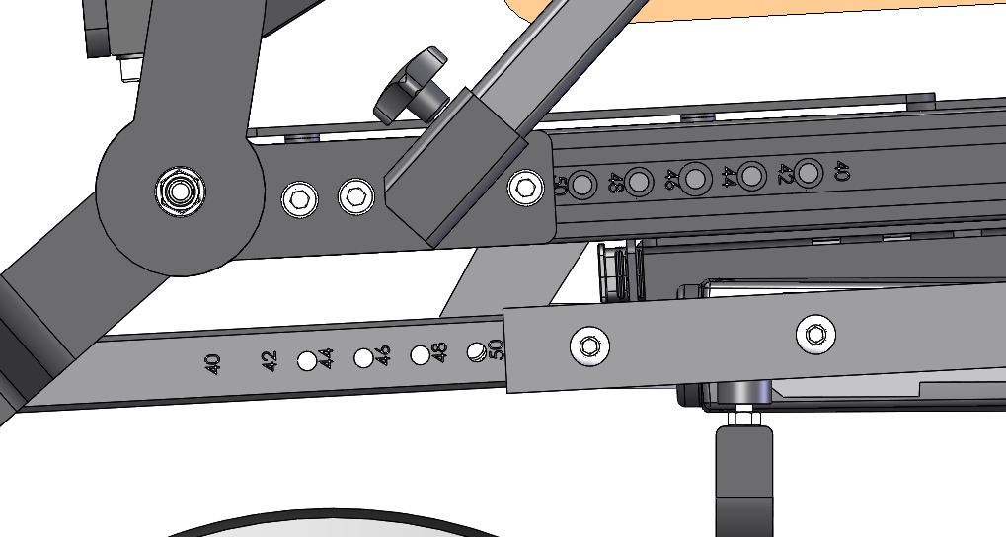

Abbildung 7:  Sitztiefenmarkierung

Um diese Einstellung vorzunehmen:

|  |  |
| --- | --- |
| * Entfernen Sie die drei Schrauben vom oberen Sitzdrehpunkt (siehe Abbildung 8) *auf beiden Seiten des Stuhls* * Positionieren Sie die Sitzzapfen auf die Zahl (50 bis 40), die die gewünschte Sitztiefe angibt * Bringen Sie die drei Schrauben auf beiden Seiten des Stuhls wieder an | P271C2T8#yIS1  Abbildung 8  Sitztiefenverstellung oben |
| * Entfernen Sie die beiden Schrauben an der unteren Sitzschiene (siehe Abbildung 9) *auf beiden Seiten des Stuhls* * Stellen Sie die untere Sitzstange ***auf die gleiche Tiefe ein wie vorher***  (für den Sitzdrehpunkt) * Bringen Sie die beiden Schrauben auf beiden Seiten des Stuhls wieder an | P277C4T8#yIS1  Abbildung 9 Einstellungstiefe unter dem Sitz |
| * Lösen Sie die vier Schrauben an der hinteren Sitzplatte (siehe Abbildung 10) * Bringen Sie die Rückenplatte in die gewünschte Position * Ziehen Sie die vier Schrauben an der hinteren Sitzplatte fest | P284C6T8#yIS1  Abbildung 10: Einstellungstiefe Sitzbleche |

|  |
| --- |
| ***P288C1T9#y1Warnung*** |
| *Eine unsachgemäße Sitzeinstellung kann zu schweren und irreversiblen Schäden am Stuhl führen!*  *Achten Sie unbedingt darauf, dass die Sitzmarkierungen alle auf der gleichen Nummer sind!* |

|  |
| --- |
| P294C1T10#y1Hinweis |
| Der Einstellvorgang ist für zwei Personen einfacher. |

|  |  |
| --- | --- |
| Um eine optimale Stabilität des Stuhls unter allen Bedingungen des normalen Gebrauchs zu gewährleisten, ist es erforderlich, die Position der Antriebssysteme und der Kippschutzvorrichtungen an die Sitztiefe anzupassen.   * Entfernen Sie die Batterieabdeckung und die Batterie, um an die Befestigungsmuttern der Antriebssysteme zu gelangen * Entfernen Sie die 2 Muttern vom Antriebssystem und bringen Sie es in die entsprechende Position entsprechend der Sitztiefe (siehe Tabelle 1) (siehe Abbildung 11). * Bringen Sie die 2 Muttern, die Batterie und die Haube *auf beiden Seiten des Stuhls an* | P306C2T11#yIS1  Abbildung 11:  Einstellung des Antriebssystems |
| * Entfernen Sie die beiden Kippschrauben (siehe Abbildung 12) *auf beiden Seiten des Stuhls* * Bringen Sie die Kippsicherung in die an die Sitztiefe angepasste Position (siehe Tabelle 1) * Bringen Sie die beiden Schrauben auf beiden Seiten des Stuhls wieder an | P313C4T11#yIS1  Abbildung 12: Einstellung der Kippsicherung |

Positionierung des Antriebssystems und der Kippsicherung entsprechend der Sitztiefe:

Tabelle 1: Positionierung des Antriebssystems und der Kippsicherung

|  |  |  |  |
| --- | --- | --- | --- |
| Tiefe der Sitzfläche | 40 - 42 cm | 44 - 46 cm | 48 - 50 cm |
| Position des Antriebssystems | Vorne | Mitte | Hinten |
| Kippsicherung (Anti-Kipp-Stellung) | Vorne | Mitte | Hinten |

### 3.1.2 - Armlehnen

Höhenverstellung (2 Höhenpositionen möglich)

|  |  |
| --- | --- |
| P340C1T13#yIS1  Abbildung 13:  Höhenverstellung der Armlehne | Entfernen Sie die Schrauben, die die Armlehnenstütze halten, stellen Sie sie auf die gewünschte Höhe ein und schrauben Sie die Armlehnenstütze wieder fest.  (Siehe Abbildung 13) |

Rückwärts einfahren

|  |  |
| --- | --- |
| P354C1T14#yIS1  Abbildung 14:  Hochklappbare Armlehne | Um den seitlichen Einstieg zu erleichtern, ist der Stuhl mit hochklappbaren Armlehnen ausgestattet.  (Siehe Abbildung 14) |

### 

### 3.1.3 - Fußstütze

Anpassung der Höhe der Fußplatte an die Beinlänge des Benutzers.

4 mögliche Positionen für einen Gesamthub von 80 mm.

|  |  |
| --- | --- |
| P369C1T15#yIS1  Abbildung 15: Höhenverstellung Palettenfußstütze / Schraubenzapfen | Entfernen Sie die Befestigungsschrauben von der Fußplatte, positionieren Sie sie auf der gewünschten Höhe und montieren Sie dann die Schrauben wieder.  (Siehe Abbildung 15) |
| P374C3T15#yIS1  Abbildung 16:  Zugang zu den Anschlagschrauben | Entfernen Sie die Abdeckung, um Zugang zu den Kugelumlaufspindeln des automatischen Anschlags zu erhalten.  (Siehe Abbildung 16) |
| P380C5T15#yIS1  Abbildung 17:  Höhenverstellung Anschlagschraube | Positionieren Sie die Kugelumlaufspindel genau unterhalb der Achse zur Befestigung der Palette. (Siehe Abbildung 17) |

|  |  |  |  |
| --- | --- | --- | --- |
|  |  |  |  |

|  |
| --- |
| P390C1T17#y1Hinweis |
| Eine gute Einstellung ermöglicht eine optimale Verteilung des Drucks unter den Oberschenkeln. |

Neigungsverstellung

|  |  |
| --- | --- |
| P400C1T18#yIS1  Abbildung 18: Einstellung Neigung der Fußstütze der Palette | Durch das Anschrauben der Stoßdämpfer an der Rückseite der Fußplatte verringert sich der Neigungswinkel und die Fußplatte wird flacher.  Der gegenteilige Effekt tritt beim Herausdrehen auf.  Die Anpassung muss auf beiden Seiten symmetrisch sein.  (Siehe Abbildung 18) |

Kippen Sie die Fußstütze

|  |  |
| --- | --- |
| P410C1T19#yIS1  Abbildung 19:   Fußstütze der Palette angehoben | Die Fußplatte kann hochgeschwenkt werden, um den Einstieg zu erleichtern oder die Länge des Stuhls für den Transport zu verkürzen.  (Siehe Abbildung 19) |

### 3.1.4 - Montage der Knieschienen

Bestehend aus einem zentralen Mast, der von einem Mantel getragen wird.

Vor jeder Vertikalisierung ist es notwendig, die Kniepolster in Höhe und Tiefe zu positionieren und auch die Abstände der Kniepolster anzupassen.

|  |  |
| --- | --- |
| Tiefenanpassung  P421C1T20#yIS1  Abbildung 20: Einstellung der Knietiefe | Bewegen Sie die Einstellschraube, bis Sie die gewünschte Tiefe erreicht haben.  Halten Sie einen Abstand von 3 bis 4 cm zwischen dem Knie des Benutzers und dem Kniepolster ein.  (Siehe Abbildung 20) |

|  |  |
| --- | --- |
| Höhenverstellung (3 mögliche Positionen)  P431C1T21#yIS1  Abbildung 21: Kniehöhenverstellung | Um die Höhe des Kniepolsters einzustellen, entfernen Sie die Einstellschraube und stecken Sie sie in das Loch, das der gewünschten Höhe entspricht.  Die Oberseite des Kniepolsters sollte 1-2 cm unter der Kniescheibe liegen.  (Siehe Abbildung 21) |

|  |  |
| --- | --- |
| P441C1T22#yIS1  Abbildung 22: Die richtige Einstellung des Knieschoners ermitteln | Die ideale Position ist:  - 2 Finger unter dem Schienbeinfortsatz  - 1 Finger zwischen dem Schienbein und dem Knieschaum  (Siehe Abbildung 22) |

Neigungsverstellung

|  |  |
| --- | --- |
| P452C1T23#yIS1  Abbildung 23: Neigung des Kniepolsters | Lösen Sie die Knieschrauben und stellen Sie die Neigung entsprechend der Morphologie des Benutzers ein.  Sobald die Passform gefunden ist, ziehen Sie die Schrauben fest.  (Siehe Abbildung 23) |

Einstellung der Abstände

|  |  |
| --- | --- |
| P465C1T24#yIS1  Abbildung 24: Knieabstand | Lösen Sie die Schrauben des Kniepolsters und stellen Sie es in der Breite (von links nach rechts) innerhalb der Begrenzung des Rohrendes ein.  Sobald die Passform gefunden ist, ziehen Sie die Schrauben fest.  (Siehe Abbildung 24) |

|  |
| --- |
| ***P475C1T25#y1Warnung*** |
| *Diese ersten Einstellungen müssen nach einer Phase der progressiven Vertikalisierung verfeinert werden, um zu gewährleisten, dass kein zu großer Druck auf die Knie ausgeübt wird und die Gelenke des Benutzers gut ausgerichtet sind.* |

### 3.1.5 - Seitlicher Schutz der Kleidung:

Die für den Einstieg abnehmbaren Kleiderschützer verhindern, dass die Kleidung durch den Kontakt mit den Rädern verschmutzt und/oder zerrissen wird.

|  |  |  |
| --- | --- | --- |
| P482C1T26#yIS1  Abbildung 25:  Installation des Kleiderschutzes | Setzen Sie den Kleiderschutz in die Halterung an der Unterseite der Rückenlehne ein.  (Siehe Abbildung 25) | |
| P491C3T26#yIS1 Abbildung 26:  Befestigung des Kleiderschutzes | Halten Sie den Kleiderschutz nach dem Einsetzen in dieser Position und ziehen Sie die Schraube fest.  (Siehe Abbildung 23) | |
|  |  |

### 3.1.6 - Einstellung der Aufhängung:

|  |  |
| --- | --- |
| P500C1T27#yIS1  Abbildung 27:  Stoßdämpfereinstellung | Die Härte der Stoßdämpfer kann durch mehr oder weniger starkes Anziehen des roten Rädchens angepasst werden.  (Siehe Abbildung 27) |

### 

### 3.1.7 - Flatterschutz der Schwenkräder

Das Flattern der Schwenkräder ist ein Phänomen, dass ab einer bestimmten Geschwindigkeit natürlich auftritt. Um dieses Phänomen zu unterdrücken, ist ein Anti-Flatter-System in die Befestigungen der Vorderräder integriert.

Zur Einstellung muss die Kappe auf dem Schwenkrad entfernt und die Mutter mit einem 16-mm-Steckschlüssel so angezogen werden, so dass sich die Gabel beim Drücken mit der Hand nicht eindeutig drehen kann. (Siehe Abbildung 28 und 29)

(Wenn sich die Gabel alleine dreht, nicht genügend angezogen = schwach)

(Wenn sich die Gabel nicht dreht = Lenkradsperre)

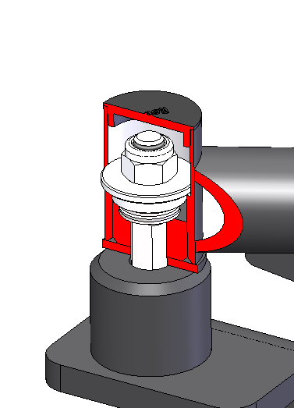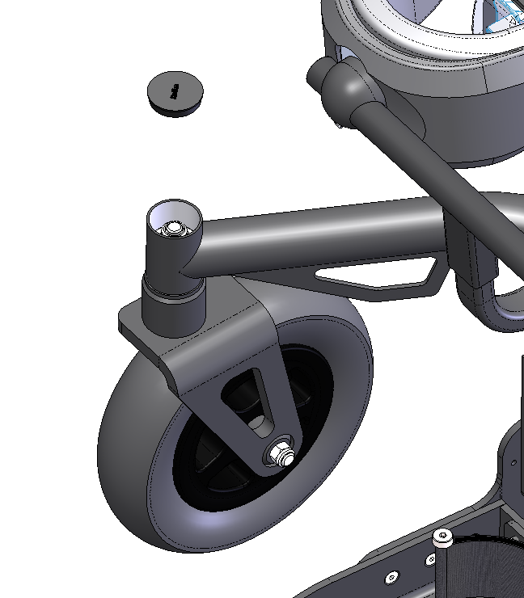

Abbildung 28:  Zugriff auf die Anti-Faintly-Einstellung. Abbildung 29:  Detail des Anti-Faintly.

## 3.2 – In stehender Position

Vorbereitung auf die Vertikalisierung: Stellen Sie sicher, dass Sie auf einer ebenen Fläche stehen.

Aus offensichtlichen Sicherheitsgründen ist es daher formell verboten, an Hängen oder in der Nähe von starken Höhenunterschieden (z. B. Treppen, Rampen usw.) zu vertikalisieren.

Die Elektronik verhindert die Vertikalisierung, wenn die Neigung der Front (in Fahrtrichtung) mehr als 6° beträgt°. Warnung; die Seitenstabilität ist geringer als in der Frontansicht. Es ist daher strengstens untersagt, den Stuhl zu vertikalisieren, wenn er sich zur Seite neigt.

Wenn sich der Patient aus Versehen in einer Position von mehr als 6° in der Ausgangsposition befindet, kehrt das Gerät automatisch in die Aufstehposition zurück. Dennoch besteht die Gefahr einer Verklemmung, da die Rückführung in die angehobene Position schrittweise erfolgt.

Wenn die Stabilität des Stuhls nicht mehr gewährleistet ist, erscheint auf dem Bildschirm der Bedieneinheit A400 ein Ausrufezeichen. Sobald diese Informationen angezeigt werden, wird die Fahrgeschwindikeit stark reduziert.

### 3.2.1 - Platzierung der Knieschoner

|  |  |
| --- | --- |
| P545C1T28#yIS1  Abbildung 30:  Einbau von Knieschonern | Legen Sie die Knieschonerhalterung in die dafür vorgesehene viereckige Hülle auf Höhe der Kniesehne.  (Siehe Abbildung 30) |

### 3.2.2 - Einbau der Armlehnen in horizontaler Position

|  |  |
| --- | --- |
| P555C1T29#yIS1  Abbildung 31: Einbau von Armlehnen | Klappen Sie die Armlehnen in eine horizontale Position, um einen guten Seitenhalt bei der Vertikalisierung zu erhalten.  (Siehe Abbildung 31) |

### 3.2.3 - Einrichten des Brustgurtes

|  |  |
| --- | --- |
| P564C1T30#yIS1  Abbildung 32: Positionierung der Schlinge | Befestigen Sie den Gurt oberhalb der Armlehne am Rückenrohr.  VORSICHT: Diese Gurte dürfen unter keinen Umständen als Sicherheitsgurt in einem Fahrzeug verwendet werden.  (Siehe Abbildung 32 und 33) |

Zur Sicherheit muss die Schnalle des Gurtes immer am Rückenrohr oberhalb der Armlehne und in Übereinstimmung mit der folgenden Abbildung angebracht werden:

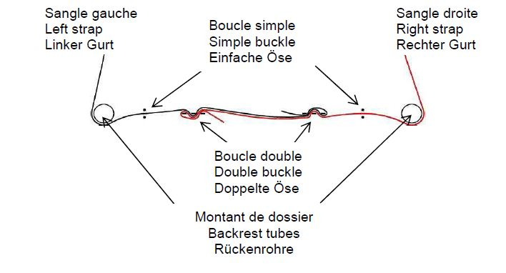

Abbildung 33:   Brustgurt

# Kapitel IV -INBETRIEBNAHME

Je nach Land kann der P-eStand-Stuhl entweder mit LinX A200 oder A400 Dynamic Control Elektronik ausgestattet sein.

## P583#y14.1 - Bedieneinheit

Abbildung 34:   Manipulator

Tabelle 2: Beschreibung der Bedieneinheit

| Artikel | Zweck |
| --- | --- |
| Einschalttaste | Dient zum Ein- und Ausschalten des Systems; enthält eine integrierte Statusanzeige. |
| Infrarot-Detektor**‡** | Wird zum Erlernen von Infrarot verwendet. |
| Lichtsensor | Dient der Erkennung von Umgebungslicht. |
| Mehrzweck-Tasten I & II | Diese Schaltflächen können so konfiguriert werden, dass sie je nach den Bedürfnissen des Benutzers gängige Operationen ausführen. |
| Touchscreen | Kapazitiver 3,5-Zoll-Farb-Touchscreen mit anpassbaren Kontextmenüs. Navigieren Sie durch Streichen oder Tippen durch die Laufwerks-, Sitzplatz-, Versorgungs- und Verbindungskarten. |
| Stereo-Klinkenbuchsen | 2 x Stereo-Klinkenbuchsen für den Anschluss eines externen Netzschalters (nur J1 Spitze) und anderer Mehrwegschalter. |
| LiNX-Bus-Buchse | Ein einziges Kabel wird für die Kommunikation und die Stromversorgung an den LiNX-Bus angeschlossen. |
| Joystick | Eine Benutzereingabe zur Steuerung der Geschwindigkeit und Richtung von Fahr- und Sitzbewegungen. |
| Infrarot-Sender**‡** | Verwendung anstelle einer Fernbedienung für Konsumgüter wie z. B. einen Fernseher. |
| Sprecher | Hupe. |
| Standortmarkierungen | Auf beiden Seiten der REM400-Rückplatte befinden sich drei Positionsmarkierungen, die die Hand des Benutzers führen. |
| XLR-Buchse | Die XLR-Buchse kann mit einem Batterieladegerät oder dem LiNX Access Key verbunden werden. |
| Befestigungslöcher | LiNX Befestigungslöcher mit Standardabstand. |

## 4.2 - Ein- und Ausschalten

Drücken Sie die Einschalttaste: die Dioden der Bedieneinheit werden angezeigt.

|  |
| --- |
| P654C1T32#y1Hinweis |
| In dem unwahrscheinlichen Fall, dass sich der Rollstuhl in einer unkontrollierten Situation befindet, kann der Benutzer die Einschalttaste am Fernbedienungsmodul drücken, um einen NOT-AUS durchzuführen. Siehe Abschnitt 4.9 Ausführen eines NOT-AUS. |

|  |  |
| --- | --- |
| P659C1T33#yIS1  Abbildung 35:   AUS    P662C1T33#yIS1  Abbildung 36:   EIN    P665C1T33#yIS1  Abbildung 37:  Standard | Um das REM400 LiNX-Steuermodul einzuschalten, drücken Sie die Ein/Aus-Taste. (Siehe Abbildung 35)    Liegt keine Systemstörung vor, zeigt der Touchscreen den Startbildschirm an (siehe Abbildung 36), die Status-LED (über die Netztaste) leuchtet grün, und es wird eine Funktionskarte mit Status- und Batterieleiste angezeigt.    Wenn beim Einschalten des Systems ein Fehler auftritt, zeigt die Statusanzeige den Fehler durch eine Reihe von roten Blitzen an (weitere Informationen zur Fehleranzeige finden Sie im Handbuch des LiNX-Systems). (Siehe Abbildung 37)    Um das System auszuschalten, drücken Sie den Netzschalter; der Touchscreen zeigt den Bildschirm zum Ausschalten an - siehe Abbildung 34 - das System schaltet sich aus und die Statusanzeige erlischt.    Die Einschalttaste wird auch zum Ausführen eines NOT-AUS verwendet - siehe Abschnitt 4.9 Ausführen eines NOT-AUS. |





Abbildung 38:   Bildschirm "Energie" Abbildung 39   Bildschirm ausschalten

|  |
| --- |
| **P694C1T34#y1Warnung** |
| *Ein Netzschalter kann ein System nur ausschalten, wenn seine Statusleuchte aktiv ist (grün oder rot blinkend). Wenn die Statusleuchte eines Netzschalters nicht aktiv ist (d. h. die Statusleuchte des Netzschalters ist aus), kann der Netzschalter nicht zum Ausschalten des Systems verwendet werden. Ebenso können die Ein-/Ausschalttasten der Steuerung, einschließlich der Kippschalter, ein System nur dann ausschalten, wenn die Statusleuchte an dem Modul, mit dem sie verbunden sind, aktiv ist. Wenn die Statusleuchte an dem Modul, an das sie angeschlossen sind, nicht aktiv ist, können die Ein-/Ausschalttasten der Steuerung, einschließlich der Umschalttasten, nicht zum Ausschalten des Systems verwendet werden.* |

|  |
| --- |
| ***P699C1T35#y1Warnung*** |
| *Vor der Bedienung eines Benutzereingangs, wie z. B. des Joysticks oder des Hauptfeldes, sollte der Benutzer überprüfen, welche Benutzerfunktion ausgewählt ist und auf welche Geschwindigkeit diese Funktion eingestellt ist, um eine unerwartete Bedienung zu vermeiden.* |

## 4.3 - Den Touchscreen verstehen

Die REM400 Fernbedienungsmodule ermöglichen dem Benutzer die Interaktion mit dem Rollstuhl über den Touchscreen. Der Touchscreen bietet dem Benutzer nützliche Echtzeit-Informationen über das System sowie die Möglichkeit, bestimmte Aspekte des Rollstuhls für das Fahren, die Verwendung von Sitzfunktionen und die Beleuchtung zu steuern.

Systeminformationen und Befehle werden dem Benutzer über eine Reihe verschiedener Anzeigen präsentiert, z. B. Startbildschirme (Abbildung 40), Funktionskarten (Abbildung 41) und Überlagerungen (Abbildung 42).

|  |  |  |
| --- | --- | --- |
| P706C1T36#yIS1 | P707C2T36#yIS1 | P708C3T36#yIS1 |

|  |  |  |
| --- | --- | --- |
| Abbildung 40:   Startbildschirme | Abbildung 41:   Funktionskarten | Abbildung 42:   Überlagerungen |

Splash-Screens sind zeitlich begrenzt, liefern nur Informationen und erfordern keinen Benutzereingriff. Funktionskarten bieten die Möglichkeit, mit dem Rollstuhl zu interagieren, z. B. die Geschwindigkeit des Rollstuhls zu steuern oder die Kontrollleuchten einzuschalten. Überlagerungen, die häufig auf einer Funktionskarte platziert werden, liefern Informationen oder Anweisungen, die je nach Zweck weitere Aktionen des Benutzers erfordern. Wenn eine Überlagerung angezeigt wird, kann der Touchscreen nicht verwendet werden.

Fehler und andere Systeminformationen werden über die Statusanzeige (eine LED unter der Einschalttaste) und die Statusleiste angezeigt.

### 4.3.1 - Interaktion mit dem Touchscreen:

|  |  |  |
| --- | --- | --- |
| Der Benutzer kann auf zwei Arten mit dem Touchscreen interagieren:  Wisch- und Tippmodus (siehe Abbildung 43)  Nur tippen (siehe Abbildung 44).    Im Streichen- und Tippen-Modus kann der Benutzer sowohl Streich- als auch Tipp-Aktionen verwenden, um zu navigieren und Optionen auszuwählen. Im einfachen Tastendruckmodus bietet der Touchscreen Bereiche und Schaltflächen, die der Benutzer antippen kann (statt zu streichen), um zu navigieren und Optionen auszuwählen. | P726C2T37#yIS1 | P727C3T37#yIS1 |
| Abbildung 43:   Interaktionsmodus Streichen und Tippen | Abbildung 44:   Interaktionsmodus nur tippen |

### 4.3.2 - Komponenten des Touchscreens :

|  |  |
| --- | --- |
| Normalerweise interagiert der Benutzer mit dem REM400 und REM500 über eine Funktionskarte (siehe Abbildung 45). Ist eine Funktionskarte aktiv, umfasst der Touchscreen folgende Komponenten:   * 1. Batterieleiste   2. Statusleiste   3. Funktion Betrieb (mit Kopfzeile)   4. Navigationstaste   5. Funktionsinformationen     Diese Komponenten werden in Tabelle 3 ausführlicher beschrieben. | P743C2T38#yIS1  Batterie-Bar  Funktions-karte  Statusleiste  Funktion Betrieb  Kopfzeile  Navigation  Taste  Funktionen Informationsfunktionen  Abbildung 45:  Typische Bildschirmkomponenten |

Tabelle 3: Typische Bildschirmkomponenten

| Komponente | Funktion | Weitere Informationen | |
| --- | --- | --- | --- |
| P754C4T39#yIS1 | Die Batterieleiste gibt Auskunft über den Ladezustand der Batterie | | Siehe 4.3.3 Stromabnehmerleiste | |
| P758C7T39#yIS1 | Statusanzeige:  Aktueller Profilname  Zeit  Symbole zur Anzeige von Fahr- und Sitzstatusinformationen | | Siehe 4.3.4 Statusleiste | |
| P765C10T39#yIS1 | Navigationstaste :   * Zeigt den aktuellen Interaktionsmodus an;   Öffnet die Übersicht der Funktionskarte (kurz drücken)  Öffnet das Status- und Einstellungsmenü (langes Drücken) | | Siehe 4.3.5 Navigationstaste | |
| P772C13T39#yIS1 | Funktionen der Kopfzeilenanzeige:  Funktion: grün für Fahren, orange für Sitzfunktionen, blau für Konnektivität, lila für Nutzfahrzeuge  Anzeige des Haupteingangs   * Name der Funktionskarte | | Siehe 4.3.6 Funktionskartenkopf | |
| P779C16T39#yIS1 | Funktionskarten bieten dem Benutzer die Möglichkeit, das System zu beobachten und mit ihm zu interagieren. Es sind vier Typen verfügbar: Fahren, Sitzfunktion, Nutzfahrzeuge und Konnektivität. | | Siehe 4.5 Fahrerkarte, siehe 5 Sitzkarte,  siehe 6 Konnektivitätskarte | |
| P783C19T39#yIS1 | Funktionsinformationen werden in Form von Symbolen angezeigt:  Kreisel-Status  Verriegelter Fahrstatus   * Ignorieren Sie die Laufwerkssperre. | | Siehe 4.3.8 Funktionsinformationen | |

### 4.3.3 - Batterieleiste:

Der Batteriebalken zeigt den aktuellen Ladezustand der Batterie und den Ladezustand bei angeschlossenem Ladegerät grafisch an. Der Batteriestatus ist in Tabelle 4 angegeben.

Tabelle 4:  Ladezustand der Batterie

| Batterieleiste | Ladezustand |
| --- | --- |
| P798C3T40#yIS1 | Zeigt grün an, wenn der Ladezustand zwischen 60% und 100% liegt. Dieser Wert wird durch den Parameter Batt Gauge Maximum definiert. Weitere Informationen finden Sie im Handbuch des LiNX-Systems. |
| P802C5T40#yIS1 | Wird orange angezeigt, wenn der Ladezustand zwischen 20% und 59% liegt. |
| P806C7T40#yIS1 | Erscheint in rot, wenn der Ladezustand weniger als 20% beträgt. Dieser Wert wird durch den Parameter Batt Gauge Minimum definiert. Weitere Informationen finden Sie im Handbuch des LiNX-Systems. |
| P809C9T40#yIS1 | Zum Aufladen siehe 7.1 Aufladen der Batterie. |

Weitere Informationen über den Ladezustand der Batterie werden in der Statusleiste angezeigt. Siehe 4.3.4 Statusleiste für weitere Informationen.

### 4.3.4 - Statusleiste

|  |  |
| --- | --- |
| Die Statusleiste kann in drei Bereiche unterteilt werden :  Profilname   * Uhrzeit * Status-Informationen | P820C2T41#yIS1  Abbildung 46:  Die Statusleiste |

**Profilname**

Der Profilname wird mit einem LiNX Access Programmier- und Diagnosetool über Funktionen | Profilname definiert.

Die Uhrzeit wird im 12- oder 24-Stunden-Format angezeigt. Sie wird unter Verwendung der koordinierten Weltzeit (UTC) und eines Offsets, der auf dem Standort (Land) des Nutzers basiert, eingestellt. UTC wird automatisch erfasst, wenn ein System an ein Programmier- und Diagnosewerkzeug angeschlossen wird. Der länderspezifische Offset wird vom Benutzer über den Konfigurationsbildschirm des Fern-Moduls eingestellt.

Statusinformationen zeigen den aktuellen Status des LiNX-Systems mit Statussymbolen an. Die Icons umfassen: Flash-Codes; Bluetooth deaktiviert; Verlangsamung des Fahrens; Verriegelung/Sperrung des Antriebs; Sitzverriegelung. Diese Statussymbole werden in Tabelle 5 und 6 erläutert.

**Tabelle 5: Symbole für Statusinformationen**

| Status-Symbol | Bedeutung |
| --- | --- |
| P836C3T42#yIS1 | Laufwerkssperre - Damit wird der Benutzer benachrichtigt, dass eine Laufwerkssperre aktiv ist. Eine Antriebssperre ist ein Zustand, in dem der Rollstuhl nicht mehr gefahren werden kann. |
| P839C5T42#yIS1 | Verlangsamung der Fahrt - Hierdurch wird der Benutzer benachrichtigt, dass eine Verlangsamung der Fahrt aktiv ist. Eine Fahrverlangsamung ist ein Zustand, der verhindert, dass der Rollstuhl aus Sicherheitsgründen mit der Standardgeschwindigkeit gefahren werden kann. Stattdessen darf der Rollstuhl für die Dauer der aktiven Fahrverlangsamung mit einer reduzierten Geschwindigkeit fahren. |
| P842C7T42#yIS1 | Blinkcode - Dieser meldet dem Benutzer, dass ein Fehler vorliegt. Der Blinkcode ist ein Wert zwischen 1 und 7 (weitere Informationen über Fehler und Blinkcodes finden Sie im Handbuch des LiNX Systems) - dieser Blinkcode wird gleichzeitig auf der Statusanzeige angezeigt. |
| P845C9T42#yIS1 | Sitzplatzsperre - Damit wird der Benutzer benachrichtigt, dass eine Sitzplatzsperre aktiv ist. Eine Sitzverriegelung ist ein Zustand, der verhindert, dass der Sitz des Rollstuhls bedient werden kann. |
| P848C11T42#yIS1 | Bluetooth deaktiviert - Dies zeigt dem Benutzer an, dass die Bluetooth-Verbindung deaktiviert ist. Weitere Informationen zur Deaktivierung von Bluetooth finden Sie im Abschnitt 2.3.6 Deaktivieren von Bluetooth. |

Auf der rechten Seite der Statusleiste werden drei Batteriezustände angezeigt. Diese sind:

* Hochspannung
* Niederspannung
* Abschaltspannung

Tabelle 6: In der Statusleiste angezeigte Batteriezustände

| Spannung der Batterie | Beschreibung |
| --- | --- |
| P862C3T43#yIS1 | Hochspannung- wird angezeigt, wenn die Batteriespannung über den Batt Gauge High Voltage Warning eingestellten Wert steigt. |
| P866C5T43#yIS1 | Niederspannung - wird angezeigt, wenn die Batteriespannung unter den Batt Gauge Low Voltage Warning eingestellten Wert fällt. |
| P870C7T43#yIS1 | Abschaltspannung - wird angezeigt, wenn die Batteriespannung unter die unter Cut Off Voltage *eingestellte Spannung fällt*. Dies zeigt an, dass die Batterie leer ist und bei einer weiteren Entladung beschädigt werden kann. Die Hupe ertönt ebenfalls alle zehn Sekunden, solange der Tiefentladestatus aktiv ist. |

### 4.3.5 - Navigationstaste

|  |  |
| --- | --- |
| P875C1T44#yIS1  Abbildung 47:  Navigationstaste | Die Navigationstaste (siehe Abbildung 4-7) hat zwei wichtige Funktionen. Erstens bietet sie durch die Verwendung verschiedener Farben und Symbole einen visuellen Hinweis (oder eine Erinnerung) auf den konfigurierten Interaktionsmodus: Streichen und Tippen oder nur Tippen - siehe Tabelle 7.  Zweitens, wenn sie aktiviert wird (durch den Finger des Benutzers), führt sie eine Navigationsfunktion aus, abhängig vom Kontext und der Dauer der Aktivierung:   * Durch kurzes Drücken wird die Vorschau der Funktionskarte angezeigt. * Durch langes Drücken wird das Status- und Einstellungsmenü angezeigt. |
| P883C3T44#y1Hinweis | |
| *Das Menü STATUS und Einstellungen des REM400 ist nicht zugänglich, wenn es mit einem Programmiertool (PC oder iOS) verbunden ist, d. h. das Menü Status und Einstellungen wird nicht durch langes Drücken der Navigationstaste angezeigt.* | |

Das Aussehen der Navigationsschaltfläche variiert je nach konfiguriertem Interaktionsmodus (nur Streichen und Tippen) und ihrem Status. Im Streich-undTipp-Modus wird ein Symbol mit einem Finger und drei Pfeilen angezeigt; im Modus "Einfacher Tastendruck" wird ein Symbol mit einem Finger und einem Kreis angezeigt. Diese Symbole ändern ihre Farbe von grau zu blau, wenn sie aktiviert sind. Dies ist in Tabelle 7 zusammengefasst: Varianten der Navigationstaste

Tableau 7 : Varianten der Navigationstaste

| Inaktive Navigationstaste | Anzeige | Aktive Navigationstaste | Anzeige |
| --- | --- | --- | --- |
| P896C5T45#yIS1 | Streich- und Tipp-Modus | P898C7T45#yIS1 | Reagiert auf eine Streich-und-Tipp-Aktion. |
| P901C9T45#yIS1 | Nur-Tipp-Modus | P903C11T45#yIS1 | Reagiert auf eine reine Tipp-Aktion. |
| P906C13T45#yIS1 | Bildschirmsperre aktiv |  |  |

### 4.3.6 - Funktionskartenkopf

|  |  |  |
| --- | --- | --- |
| Der Typ der Funktionskarte wird durch die Farbe des Funktionskartenkopfes gekennzeichnet: Grün steht für eine Lesekarte (siehe Abbildung 48), Orange für den Sitz (siehe Abbildung 50), Blau für die Konnektivität (siehe Abbildung 49) und Lila für die Versorgungskarte (siehe Abbildung 51). | P913C2T46#yIS1  Abbildung 48:  Beispiel für ein Leitungsnetz | P915C3T46#yIS1  Abbildung 49:  Beispiel für die Herstellung von Konnektivität |
| P919C4T46#yIS1  Abbildung 50:  Beispiel für die Entnahme eines Sitzes | P921C5T46#yIS1  Abbildung 51:  Beispiel für die Versorgung |

Der Text in der Mitte der Kopfzeile ist programmierbar und dient zur Kennzeichnung der Funktion.

Das Symbol auf der rechten Seite des Gehäuses zeigt die Art des Haupteingangs an, der für die gewählte Funktion maßgeblich ist. Diese sind in der folgenden Tabelle aufgeführt.

Tabelle 8:  Primäre Input-Indikatoren

| Symbole | Beschreibung | Icône | Beschreibung |
| --- | --- | --- | --- |
| P933C5T47#yIS1 | REM400 | P935C7T47#yIS1 | REM2xx  CR400 |
| P939C9T47#yIS1 | Eingangsmodul oder Fremdschnittstelle | P941C11T47#yIS1 | Haupttabelle |
| P944C13T47#yIS1 | Steuergerät für die Begleitperson | P946C15T47#yIS1 | Benutzerschalter |
| P949C17T47#yIS1 | Trinken & Essen | - | - |

### 4.3.7 - Funktionskarten

|  |  |
| --- | --- |
| Funktionskarten sind die wichtigste Benutzerschnittstelle zum LiNX-System.    Es gibt vier Typen, die einem Profil hinzugefügt werden können:  Fahrerkarte (siehe Abbildung 52)  Sitzkarte (siehe Abbildung 53)  Verbindungskarte (siehe Abbildung 54) |  |

|  |  |  |
| --- | --- | --- |
| P967C1T49#yIS1  Abbildung 52:   Beispiel einer Fahrerkarte | P969C2T49#yIS1  Abbildung 53:   Beispiel einer Sitzkarte | P971C3T49#yIS1  Abbildung 54:   Beispiel einer Verbindungskarte |

Eine Fahrerkarte wird ausgewählt, wenn der Benutzer den Rollstuhl fahren, die Geschwindigkeit des Rollstuhls steuern, das Licht bedienen und die Hupe betätigen möchte.

Eine Sitzkarte wird ausgewählt, wenn der Benutzer den Sitz neu positionieren möchte.

Eine Verbindungskarte wird ausgewählt, wenn der Benutzer mit einem externen Gerät kommunizieren möchte, z. B. wenn er den Cursor auf einem Computer mit der Mausbewegungsfunktion bewegen möchte.

Eine Versorgungsplatine wird ausgewählt, um Beleuchtung, Hupe und andere Steuerausgänge über die primären Eingänge 4Q und 3Q zu steuern.

### 4.3.8 - Funktionsinformationen

Um den Benutzer mit zusätzlichen funktionsspezifischen Informationen zu versorgen, kann der Bereich unten links auf der Funktionskarte Indikatoren anzeigen:

Kreisel-Status / Verriegelter Fahrstatus / Ignorieren der Fahrsperre

-  Kreisel-Status

|  |  |
| --- | --- |
| P989C1T50#yIS1  Kreisel aktivieren | Der Kreiselstatus zeigt an, ob das Kreiselmodul für die aktuelle Funktion ein- oder ausgeschaltet ist. Wenn kein Gyroskop installiert oder angeschlossen ist, wird keine Anzeige angezeigt. |
| P993C3T50#yIS1  Kreisel deaktivieren |

|  |  |
| --- | --- |
| Verriegelter Fahrstatus  P999C1T51#yIS1 | Wenn die Funktion im Modus "Gesperrte Fahrt" arbeitet, erinnert die Statusanzeige für gesperrte Fahrt den Benutzer daran, welche Art der gesperrten Fahrt gewählt wurde. Wenn die gesperrte Leitung für die gewählte Funktion nicht aktiviert ist, wird keine Anzeige angezeigt.  Siehe Tabelle 15 für alle Indikatoren. |
| Antriebssperre ignorieren  P1004C3T51#yIS1 | Wenn die Leitung mit der aktivierten Funktion ''Antriebssperre ignorieren'' funktioniert, erscheint die Anzeige, um den Benutzer darauf hinzuweisen, dass eine Verriegelung des Geräts in dieser Funktion nicht stattfindet. |

## 4.4 - Lenkung

|  |  |
| --- | --- |
| P1009C1T52#yIS1  Abbildung 55:   Joystick | Der Joystick steuert die Richtung und Geschwindigkeit der Fahr- und Sitzfunktionen (siehe Abbildung 55). Er kann für den Betrieb im Proportional- oder Diskretmodus konfiguriert werden.    Steuerung der Lenkung - Fahren  Wenn der Joystick von der neutralen Position abweicht, bewegt sich der Rollstuhl standardmäßig in dieselbe Richtung wie der Joystick. Dieses Standardverhalten kann jedoch durch die Konfiguration des Joystick-Drehwinkels, das Vertauschen der Joystick-Achsen oder die Neuzuweisung der Joystick-Quadranten geändert werden. Einzelheiten finden Sie im Installationshandbuch für LiNX-Systeme. |

Lenkradsteuerung - Sitz

Bei Sitzfunktionen hängt die Richtung der Sitzbewegung (Ausfahren/Einfahren) von der Konfiguration der Eingangssteuerung ab. Einzelheiten finden Sie im Installationshandbuch für LiNX-Systeme.

Drehzahlregelung - Proportionalbetrieb

Im Proportionalmodus ist die Geschwindigkeit der Fahr- oder Sitzfunktion proportional zur Abweichung des Joysticks, d. h. je weiter der Joystick von der Neutralposition entfernt ist, desto schneller bewegt sich die Fahr- oder Sitzfunktion.

Drehzahlregelung - Diskretmodus

Im diskreten Modus ist die Geschwindigkeit der Fahr- oder Sitzfunktion festgelegt und wird aktiviert, wenn der Joystick über einen konfigurierbaren Schwellenwert hinaus ausgelenkt wird - siehe Joystick-Schaltschwelle im Installationshandbuch des LiNX-Systems.

Stoppen

Um die Fahrt zu beenden oder eine Sitzbewegung zu stoppen, bringen Sie den Joystick in die neutrale Position zurück oder lassen Sie den Joystick los und er kehrt automatisch in die neutrale Position zurück. Dieser Vorgang funktioniert jedoch nicht bei gesperrten Fahrmodi. Für ein verschlossenes Rohr siehe das LiNX Systems Installationshandbuch.

|  |
| --- |
| ***P1025C1T53#y1Warnung*** |
| *Wenn der Joystick gekippt wird, verkleinert sich der Abstand zwischen der Joystick-Schürze und dem oberen Teil des Moduls. Dies kann eine Gefahr des Einklemmens darstellen. Der Benutzer muss den Joystick loslassen, wenn ein Körperteil eingeklemmt wird.* |

## 4.5 - Fahrerkarte

|  |  |
| --- | --- |
| Zum Fahren des Rollstuhls wird eine Fahrerkarte ausgewählt.    Die Trainingskarte enthält eine Geschwindigkeitsanzeige, einen Geschwindigkeitsregler und einen Tachometer/Odometer (siehe Abbildung 56), um die Geschwindigkeit des Rollstuhls während der Fahrt anzuzeigen und zu kontrollieren.    Die Fahrerkarten ermöglichen auch den Zugriff auf die Beleuchtung (siehe 4.7 Beleuchtung und Armaturenbrett) und die Hupe (siehe 4.8 Hupe). | P1035C2T54#yIS1  Abbildung 56:   Fahrplan mit Tachometer/Odometer, Geschwindigkeitsanzeige und Geschwindigkeitsregler |

|  |
| --- |
| P1039C1T55#y1Hinweis |
| Der Geschwindigkeitsmesser muss vor der Benutzung geeicht werden, da seine Genauigkeit je nach Rollstuhlmodell und dessen Variationen unterschiedlich ist. Weitere Informationen zur Kalibrierung des Tachometers finden Sie in der Installationsanleitung des LiNX-Systems. |

## 4.6 - Kontrolle und Überwachung der Geschwindigkeit

Die Kurzwahl:

Die Geschwindigkeitsanzeige zeigt die Geschwindigkeitsparameter des Benutzers und des Rollstuhls an (siehe Abbildung 57). Sie ist in zehn Segmente unterteilt, die den Geschwindigkeitsbereich des Rollstuhls darstellen. Jedes Segment kann eine von drei Farben anzeigen: grün, gelb und grau.

|  |  |
| --- | --- |
| Der grüne Bereich (P1048C1T56#yIS1 in 4.5) zeigt den Geschwindigkeitsbereich der Antriebsfunktion, der vom Benutzer mit der Position des Geschwindigkeitsreglers eingestellt wird - siehe den nächsten Abschnitt Der Geschwindigkeitsregler.    Der gelbe Bereich (P1050C1T56#yIS1 in 4.5) zeigt die maximal mögliche Reichweite an, die dem Benutzer bei dieser Trainingsfunktion zur Verfügung steht.    Der graue Bereich (P1052C1T56#yIS1in 4.5) zeigt die maximale Reichweite des Rollstuhls; Für diese Trainingsfunktion gibt es keine Grauzone. | P1053C2T56#yIS1  Abbildung 57:   Fahrerkarte - nicht fahren |

|  |  |
| --- | --- |
| Der Geschwindigkeitsregler    P1061C1T57#yIS1    Abbildung 58:  Geschwindigkeitsregler | Der Schieberegler für die Geschwindigkeit wird vom Benutzer eingestellt, um die Höchstgeschwindigkeit der ausgewählten Antriebsfunktion zu reduzieren. Der Anteil der grünen und gelben Zonen (P1064C2T57#yIS1 und P1064C2T57#yIS2 in 4.5) ist die Position dieses Cursors. Bewegen Sie den Schieberegler nach unten, um die verfügbare Geschwindigkeit zu verringern. Wenn die verfügbare Geschwindigkeit abnimmt, wird der grüne Bereich kleiner und der gelbe Bereich größer (Abbildung 59). |

Bewegen Sie den Schieberegler nach oben, um die verfügbare Geschwindigkeit zu erhöhen. Mit zunehmender Geschwindigkeit vergrößert sich der grüne Bereich und verkleinert sich der gelbe Bereich. (Abbildung 59).

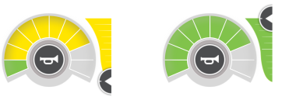

Abbildung 59:   Verwendung des Geschwindigkeitsreglers (minimale Einstellung, links, maximale Einstellung, rechts)

Um den Geschwindigkeitsregler in den Streich-und-Tipp-Modus zu versetzen, halten Sie den Regler gedrückt und ziehen ihn nach oben oder unten. Setzen Sie den Cursor auf den gewünschten Sollwert (siehe Abbildung 60).

Um den Geschwindigkeitsregler in den einfachen Tastendruckmodus zu versetzen, drücken Sie oben auf den Geschwindigkeitsregler, um den Sollwert zu erhöhen, und unten auf den Geschwindigkeitsregler, um den Sollwert zu verringern. Im Modus "Einfacher Tastendruck" werden die Plus- und Minus-Symbole auf dem Schieberegler angezeigt, um zu verdeutlichen, wo Sie drücken müssen (siehe Abbildung 61).

|  |  |  |
| --- | --- | --- |
| P1074C1T58#yIS1  Abbildung 60:   Anpassen des Geschwindigkeitsreglers im Streich-und-Tipp-Modus | | P1076C2T58#yIS1  Abbildung 61:   Einstellen des Geschwindigkeitsreglers im "Tippen/einfacher Tastendruck"-Modus |
| Der Tachometer und der Kilometerzähler auf dem Fahrplan (siehe Abbildung 62), während der Fahrt.  Der Tachometer zeigt die aktuelle Geschwindigkeit des Rollstuhls an und der Kilometerzähler zeigt die zurückgelegte Strecke seit dem letzten Zurücksetzen auf Null an. | P1081C4T58#yIS1  Abbildung 62:   Fahrerkarte - während der Fahrt | |

|  |
| --- |
| P1084C1T59#y1Hinweis |
| Wenn eine Trainingsanforderung vorliegt, werden die Navigationsschaltfläche und der Geschwindigkeitsregler aus der Trainingskarte entfernt, um die visuelle Unübersichtlichkeit zu verringern - siehe 2.5 - sie kehren zurück, wenn die Trainingsanforderung entfernt wird. |

|  |
| --- |
| P1088C1T60#y1Hinweis |
| Der Kilometerzähler kann bis zu einer maximalen Entfernung von 9999 km oder Meilen anzeigen, danach kehrt er auf Null zurück. |

Die Einheiten des Tachometers/der Geschwindigkeitsanzeige können vom Benutzer in metrischen oder imperialen Maßeinheiten eingestellt werden: Ändern der Displayeinstellungen und Zurücksetzen des Kilometerzählers und Ändern der Einheiten.

## 4.7 - Beleuchtung und Armaturenbrett

Bei Systemen mit Beleuchtung werden die Taste für die Beleuchtungssteuerung und das Beleuchtungs-Armaturenbrett angezeigt. Die Beleuchtungstaste oben auf der Platine öffnet und schließt das Beleuchtungsbedienfeld. Die Beleuchtungsanzeige, die sich unter der Taste für die Hupe befindet, zeigt die vier Lichter an (linke und rechte Blinker, Warnblinker und Positionsleuchten), die aufleuchten, wenn sie aktiviert sind. Abbildung 63 zeigt den Unterschied zwischen den Lesekarten für ein System ohne Beleuchtung (linkes Bild) und ein System mit Beleuchtung (rechtes Bild).

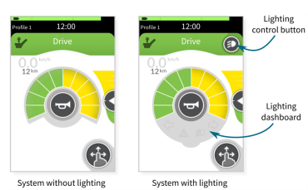

Abbildung 63:   Fahrerkarte mit und ohne Beleuchtung

Um die Beleuchtung des Rollstuhls zu steuern, drücken Sie die Beleuchtungstaste, um das Beleuchtungsbedienfeld aufzurufen. Drücken Sie eine beliebige Beleuchtungstaste, um das Licht ein- oder auszuschalten. Drücken Sie die Taste für die Beleuchtungssteuerung, um das Beleuchtungsbedienfeld zu schließen. Die aktivierten Lampen werden über die Kontrollleuchten (linker und rechter Blinker, Warnblinker und Positionsleuchten) auf dem Beleuchtungsarmaturenbrett angezeigt (siehe Abbildung 64).

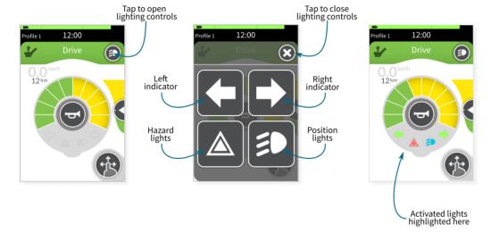

Abbildung 64:   Steuerung der Beleuchtung

## 4.8 - HUPE

|  |  |
| --- | --- |
| P1106C1T61#yIS1  Abbildung 65:  Lage der Hupentaste | Die Taste für die Hupe erscheint in der Mitte des Tachometers auf der Trainingskarte. Drücken, um die Hupe zu betätigen. Die Hupe ertönt so lange, wie die Hupentaste betätigt wird. (Siehe Abbildung 65) |

## 4.9 - Notabschaltung

Wenn der Benutzer den Rollstuhl schnell anhalten oder eine Sitzbewegung schnell stoppen muss, kann der Netzschalter gedrückt werden, um einen NOT-STOPP auszuführen. Wenn Sie fahren, hält der Rollstuhl schnell an; die Geschwindigkeit, mit der er anhält, wird durch den Parameter Notverzögerung festgelegt.

## 4.10 - Notsteuerung: Rückkehr zum Sitzen

Der Stuhl ist mit einer Sicherheitsvorrichtung ausgestattet, die den Sitz unabhängig davon absichert, ob die Elektronik funktioniert oder nicht.

Diese Sicherheitsvorrichtung befindet sich in Reichweite des Benutzers, auf der linken Seite des Sitzes. (Siehe Abbildung 66)

Sie besteht aus zwei Schaltern, die gleichzeitig verwendet werden können:

* Ein Sicherheitsschalter an der Vorderseite.
* Ein Schalter mit drei Betriebsstellungen auf der Rückseite.

Auf dem Stuhl sitzend: Drücken Sie gleichzeitig den Sicherheitsschalter UND den Abwärtspfeil.

Zum Aufrichten des Stuhls: Drücken Sie gleichzeitig den Sicherheitsschalter UND den Pfeil, der auf die Spitze zeigt.

Um eine unsachgemäße oder ungewollte Benutzung zu vermeiden, schaltet sich das Gerät automatisch ab, sobald der Sicherheitsschalter losgelassen wird.

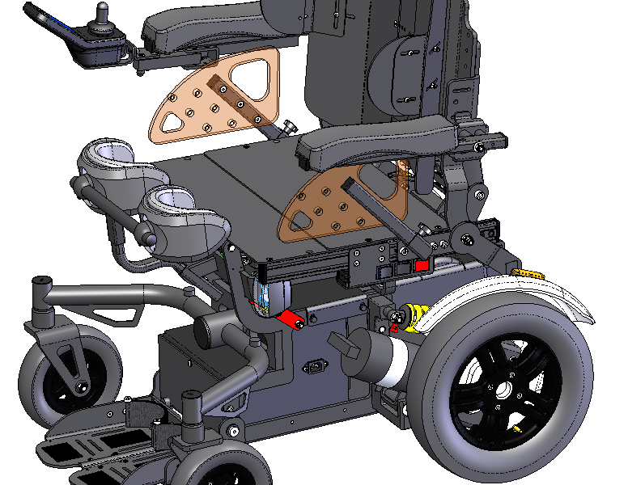

Abbildung 66:  Standort der Rettungsbefehle

Wir empfehlen, grundlegende Informationen zur Verwendung des Produkts hinzuzufügen, wie z. B. Fahren, Bremsen, Ein- und Aussteigen aus dem Rollstuhl.

# Kapitel V – POSITIONEN UND AUFSTELLUNG

|  |
| --- |
| ***P1132C1T62#y1Warnung*** |
| *Denken Sie immer daran, die Rückenlehne in eine aufrechte Position zu bringen, bevor Sie sie senkrecht stellen.*  *Um die Bewegung zu stoppen, lassen Sie den Joystick los.*  *Es ist möglich, an jeder beliebigen Zwischenposition anzuhalten.* |

|  |
| --- |
| P1139C1T63#y1Hinweis |
| Bei Kontrakturen während der Vertikalisierung schrittweise vorgehen, mit Zwischenzeiten für die Freigabe. |

## 5.1 - Sitzkarte

|  |  |
| --- | --- |
| Eine Sitzkarte wird vom Benutzer ausgewählt, um eine Sitzfunktion zu nutzen. (Siehe Abbildung 68)    Eine Sitzkarte umfasst in der Regel:  Name der Sitzkarte  Eine oder mehrere Sitzfunktionen  Den Quadrantenring  Ein oder mehrere Bewegungen    P1152C1T64#yIS1  Abbildung 67:   Beispiel Sitzplatzkarte    Der Name der Sitzkarte befindet sich oben auf der Platine und wird mit Hilfe der Programmier- und Diagnosewerkzeuge festgelegt.    Eine Sitzkarte kann einer einzigen Sitzfunktion gewidmet sein (Abbildung 67) oder mehrere Sitzfunktionen bieten (Abbildung 69). Sitzplatzbilder kennzeichnen die Funktion(en), die mit der Sitzkarte ausgeführt werden; Die gesamte Bandbreite ist in Tabelle 10 dargestellt. | P1158C2T64#yIS1  Abbildung 68:   Beispiel Sitzkarte - zwei Quadranten    P1161C2T64#yIS1  Abbildung 69:   Beispiel Sitzkarte  vier Quadranten |

Für jede Sitzfunktion steht eine Reihe von Bewegungen zur Verfügung, die der Benutzer auswählen und steuern kann. Die Bewegungen werden als Pfeile auf oder neben dem runden Zifferblatt angezeigt (Abbildung 69): Ein nach oben gerichteter Pfeil bedeutet "ausfahren"; Ein nach unten gerichteter Pfeil bedeutet "einfahren". Ein Pfeil mit einem Balken zeigt an, dass die Bewegung gesperrt ist. Eine durchgestrichene Bewegung zeigt an, dass die Bewegung gehemmt ist.

Tabelle 9:  Bewegungen des Sitzes - Ausfahren und Einfahren

| Sitz-Aktion | Anzeige | Sitz-Aktion | Anzeige |
| --- | --- | --- | --- |
| Stand | P1175C6T65#yIS1 | Sitz | P1177C8T65#yIS1 |
| Aufstehen | P1180C10T65#yIS1 | Sitzen | P1182C12T65#yIS1 |
| Ausfahren gehemmt | P1185C14T65#yIS1 | Einfahren gehemmt | P1187C16T65#yIS1 |

Tabelle 10:  Sitzbewegungen – verriegeln, aus- und einfahren

| Sitz-Aktion | | Anzeige | Sitz-Aktion | Anzeige | |
| --- | --- | --- | --- | --- | --- |
| Ausfahren verriegelt | | P1198C6T66#yIS1 | Einfahren verriegelt | P1200C8T66#yIS1 | |
| Ausfahrverriegelung aktiv | | P1203C10T66#yIS1 | Einfahrverriegelung aktiv | P1205C12T66#yIS1 | |
| Ausfahren verriegelt gesperrt | | P1208C14T66#yIS1 | Einfahren verriegelt gesperrt | P1210C16T66#yIS1 | |
| P1212C17T66#yIS1  Abbildung 70:  Quadrantenring | Um dem Benutzer zu zeigen, welche Drehknöpfe zur Verfügung stehen und wie sie zu bedienen sind, werden die Drehknöpfe auf einem der vier Zifferblätter (vorne, hinten, links und rechts) des runden Zifferblatts angezeigt.    Ein Benutzer führt eine Bewegung aus, indem er die konfigurierte Taste (Joystick oder Befehlstaste) in dem Sinne betätigt, der durch die Position der Bewegung auf dem Kreislauf angezeigt wird. | | | |

In Abbildung 70 zum Beispiel zeigt die Sitzkarte eine zweistufige Sitzfunktion mit zwei Bewegungen:

* Ausfahren (der orangefarbene Pfeil zeigt im vorderen Quadranten nach oben) und
* Einfahren (der orangefarbene Pfeil zeigt im hinteren Quadranten nach unten).

Um die Vertikalbewegung auszuführen, muss der Benutzer die Benutzereingabe aktivieren, die für einen Vorwärtsbetrieb konfiguriert ist, z. B. die Vorwärtsabweichung des Joysticks. Um zu sitzen, muss der Benutzer die Benutzereingabe aktivieren, die für den Rückwärtsbetrieb konfiguriert ist, z. B. durch Auslenken des Joysticks nach hinten.

In ähnlicher Weise zeigt die Sitzkarte (siehe Abbildung 72) vier Drehknöpfe mit vier Bewegungen:

1. Neigungswinkelverlängerer (vorderer Quadrant)
2. Beide Beine eingezogen-verriegelt (umgekehrter Quadrant)
3. Neigen einfahrbar (linker Quadrant)
4. Heben ausfahren-verriegelt (rechter Quadrant)

In diesem Beispiel muss der Benutzer die für eine korrekte Bedienung konfigurierte Benutzereingabe aktivieren, wie z. B. das Auslenken des Joysticks nach rechts, um die Hebe- und Sperrbewegung auszuführen.

|  |  |
| --- | --- |
| P1236C1T67#yIS1 | P1237C2T67#yIS1 |

|  |  |
| --- | --- |
| Abbildung 71:   Sitzkarte - 2 Quadranten | Abbildung 72:   Sitzkarte - 4 Quadranten |

|  |  |
| --- | --- |
| P1243C1T68#yIS1  Abbildung 73:  Anzeige aktiver und inaktiver Bewegungen | Wenn Sie eine Geste ausführen, wird die Navigationstaste für die Dauer des Vorgangs vom Bildschirm entfernt. Gleichzeitig ändern sich die Pfeile der Bewegungen je nach Benutzereingabe - siehe 5.1 und Tabelle 9 u. 10. |

## 5.2 - Aufstehen

|  |  |
| --- | --- |
| Aufstehen - Vertikalisieren  Wählen Sie die Karte "Aufstehen" | P1254C2T69#yIS1  Symbol für das Aufstehen |
| Drücken Sie den Joystick in die Richtung des Pfeils, der die Vertikalisierung anzeigt (nach oben) | P1258C4T69#yIS1 |
| Zum Sitzen |  | |
| Wählen Sie die Karte "Vertikalisieren" | P1266C8T69#yIS1  Symbol für das Aufstehen | |
| Drücken Sie den Joystick in die Richtung des Pfeils, der die Sitzposition anzeigt (nach unten) | P1270C10T69#yIS1 | |

|  |
| --- |
| P1297C11T71#y1Hinweis |
| Wenn der Joystick losgelassen wird stoppt die Bewegung und die aktuelle Position ist fixiert. |

|  |  |
| --- | --- |
| ***P1273C1T70#y1Achtung*** |  |
| *Wenn der Sitz eine Neigung von mehr als 6° aufweist, wird eine Warnleuchte auf dem Touchscreen angezeigt und der Stuhl kann nur noch mit 10 % seiner Höchstgeschwindigkeit fahren.  Sobald Sie sich wieder hinsetzen, schaltet sich die Anzeige automatisch aus, und der Stuhl kehrt zu seinen normalen Funktionen zurück.* | P1277C4T70#yIS1 |

## 5.3 - Neigbare Rückenlehne

|  |  |
| --- | --- |
| So stellen Sie die Neigung der Rückenlehne ein: |  |
| Rückenlehnenkarte auswählen | P1286C4T71#y1Symbol Rückenlehne |
| Drücken Sie den Joystick in Richtung des Aufwärtspfeils, um die Rückenlehne nach vorne zu kippen. | P1289C6T71#yIS1 |
|  |  |
| Drücken Sie den Joystick in Richtung des Abwärtspfeils,, um die Rückenlehne zurückzukippen**.** | P1295C10T71#yIS1 |
| P1297C11T71#y1Hinweis | |
| Wenn der Joystick losgelassen wird stoppt die Bewegung und die aktuelle Position ist fixiert. | |

# Kapitel VI - KONNEKTIVITÄT

## 6.1 - Konnektivität

Konnektivitäts- oder Verbindungskarten ermöglichen es dem Benutzer, drahtlos mit externen Geräten zu interagieren. Es stehen zwei Verbindungsfunktionen zur Verfügung: Mausbewegung und Schaltersteuerung.

|  |  |  |
| --- | --- | --- |
| **Maus-Bewegungen** |  | **Schaltersteuerung** |
| P1310C4T72#yIS1 |  | P1312C6T72#yIS1 |

| Abbildung 74:  Maus-Bewegungen |  | Abbildung 75: Button-Steuerung |
| --- | --- | --- |
|  |  |  |

| Die Bewegung der Maus ermöglicht es dem Benutzer, den Cursor auf dem Bildschirm eines PCs oder Laptops über eine Benutzereingabe am Rollstuhl zu steuern, z. B. über den Joystick am Fernbedienungsmodul, die Tasten auf dem Touchscreen oder die über die Steuereingänge angeschlossenen Tasten. |  | Button-Steuerung ist eine barrierefreie Funktion, die es dem Benutzer ermöglicht, über einen beliebigen Haupteingang, Steuereingänge oder den TOUCH-SCREEN des REM400 auf seinem iOS- oder Android-Gerät zu navigieren und Elemente auszuwählen. |
| --- | --- | --- |

|  |  |
| --- | --- |
| Eine Verbindungskarte mit einer blauen Kopfzeile enthält normalerweise:   * Name der Verbindungskarte * Bluetooth-Verbindungsstatus     Der Name wird verwendet, um den Zweck der Karte eindeutig zu identifizieren. Zum Beispiel ein PC zum Anschluss und zur Steuerung des Cursors auf einem Computer.    Die Statusanzeige für die Bluetooth-Verbindung zeigt an, wenn die Bluetooth-Verbindung zwischen dem LiNX-System und dem Gerät des Benutzers hergestellt ist:  P1334C1T73#yIS1 Getrennt  P1335C1T73#yIS1 Verbindet  P1336C1T73#yIS1 Verbunden | P1338C2T73#yIS1  Abbildung 76:  Beispiel für eine Verbindungskarte |

### 6.1.1 - Einrichten einer Verbindungskarte

Das folgende Konfigurationsverfahren geht davon aus, dass ein Verbindungsadapter verfügbar ist und in einem oder mehreren Profilen ausgewählt werden kann. Außerdem wird vorausgesetzt, dass das Gerät des Benutzers (PC, Laptop, iOS oder Android), mit dem das LiNX-System verbunden wird, eine aktive Bluetooth-Verbindung hat.

Bevor Sie eine Verbindungskarte verwenden können, ist Folgendes erforderlich:

* **Kopplung** des LiNX-Systems mit dem Gerät des Benutzers, und
* **Verknüpfung** der Verbindungskarte mit dem Gerät des Benutzers.

Diese Schritte werden im Folgenden ausführlicher beschrieben.

|  |
| --- |
| P1352C1T74#y1Hinweis |
| Normalerweise müssen Sie ein Gerät nur einmal koppeln (es sei denn, Sie vergessen es absichtlich - siehe "Geräte vergessen" auf Seite 49), während ein Gerät mit mehreren Funktionen verknüpft werden kann. |

### 6.1.1.1 - LiNX-Manipulator mit Benutzergerät verbinden

Um das LiNX-System mit dem Gerät des Benutzers (PC, Laptop, iOS oder Android) zu verbinden, öffnen Sie das Menü für die Verbindungseinstellungen. Um dieses Menü zu öffnen, tippen und halten Sie auf:

**Navigationstaste**

Bis der Bildschirm Status und Einstellungen erscheint, und tippen Sie dann auf:

**Einstellung | Konnektivität**

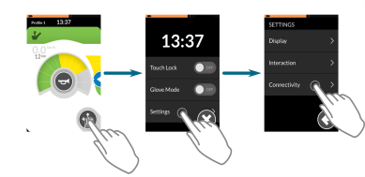

 Abbildung 77:  Öffnen des Menüs für die Verbindungseinstellungen

|  |  |  |
| --- | --- | --- |
| **P1369C1T75#yIS1**  Abbildung 78: Menü Konnektivität | Das Menü für die Verbindungseinstellungen wird angezeigt. Dieses Menü ist in zwei Bereiche unterteilt:  (Siehe Abbildung 78):   * Funktionen (oberer Bereich) * Gekoppelte Geräte (unterer Bereich)     Tippen Sie unten in diesem Menü auf die Schaltfläche Neues Gerät koppeln. Auf dem Touchscreen wird der Kopplungsschlüssel mit dem Namen des LiNX-Geräts angezeigt, mit dem die Kopplung erfolgen soll - zum Beispiel: REM-J16130951 (siehe Abbildung 79). | P1378C3T75#yIS1  Abbildung 79 : Neues Gerät koppeln |

Befolgen Sie je nach Gerät eine der drei folgenden Kopplungsanweisungen :

* Kopplung mit einem PC oder Laptop
* Kopplung mit einem iOS-Gerät
* Kopplung mit einem Android-Gerät

Kopplung mit einem PC oder Laptop

Öffnen Sie im Dialogfenster des PCs oder des Windows-Laptops das Dialogfenster für Drucker. Es gibt dafür verschiedene möglichkeiten:

**Start -> Geräte & Drucker, oder**

**Start -> Systemsteuerung->Geräte & Drucker, oder**

**Symbolleiste -> Klicken Sie auf die Bluetooth-Gerätesymbole**

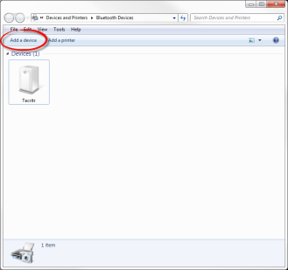

Abbildung 80:  Ein Gerät hinzufügen

Klicken Sie im Dialogfeld **Drucker & Geräte** auf die Schaltfläche **Gerät hinzufügen.**

Suchen Sie den Namen des LiNX-Geräts, der auf dem Touchscreen erscheint (z.B., REM-J16130951). Klicken Sie auf **Weiter**.

|  |  |
| --- | --- |
| P1403C1T76#yIS1  Abbildung 81:  Ein neues Gerät koppeln | P1405C2T76#yIS1  Abbildung 82:  Auswählen eines hinzuzufügenden Geräts |
| Warten Sie, bis das Gerät eine Verbindung hergestellt hat.  Weiter klicken | P1410C4T76#yIS1  Abbildung 83:  Gerätekonfiguration |
| Klicken Sie auf die Schaltfläche Schließen, um die Aktion Gerät hinzufügen abzuschließen. | P1416C6T76#yIS1  Abbildung 84:  Schließen Gerät hinzufügen |

**Kopplung mit einem** **iOS-Gerät**

Rufen Sie auf Ihrem iOS-Gerät das Bluetooth-Menü auf:

Einstellungen | Bluetooth

|  |  |
| --- | --- |
| Wenn Bluetooth nicht aktiviert ist, dann schalten Sie es jetzt ein. | P1425C2T77#yIS1 |

|  |  |
| --- | --- |
| Suchen Sie in der Liste der Bluetooth-Geräte, die auf Ihrem iOS-Gerät angezeigt wird, den Namen des LiNX-Geräts, mit dem Sie eine Verbindung herstellen möchten, und tippen Sie darauf (z. B. REM-J16130951) - der Bluetooth-Status des ausgewählten LiNX-Gerätes ändert sich während des Kopplungsversuches auf "Verbindet". | P1429C2T78#y1 |

Kopplung mit einem Android-Gerät

Öffnen Sie auf Ihrem Android-Gerät das Bluetooth-Menü:

Einstellungen | Bluetooth

|  |  |
| --- | --- |
| Wenn Bluetooth nicht aktiviert ist,  dann schalten Sie es jetzt ein. | P1439C2T79#yIS1 |

|  |  |
| --- | --- |
| Suchen Sie in der Liste der Bluetooth-Geräte, die auf Ihrem Android-Gerät angezeigt wird, den Namen des LiNX-Geräts, mit dem Sie eine Verbindung herstellen möchten, und tippen Sie darauf (z. B., REM-G16138663) - der Bluetooth-Status des ausgewählten LiNX-Gerätes ändert sich beim Versuch auf "Verbindet". | P1444C2T80#yIS1 |

|  |  |  |
| --- | --- | --- |
| Wenn das Gerät erfolgreich verbunden wurde, erscheint ein Bestätigungsbildschirm auf dem Remote-Modul. Drücken Sie die Taste OK, um fortzufahren. (Siehe Abbildung 85)    Wenn innerhalb der Zeitspanne keine Geräte gekoppelt werden, erscheint die Meldung "Es wurden keine Geräte gekoppelt." Drücken Sie die Taste OK, um fortzufahren. (Siehe Abbildung 86) | P1450C2T81#yIS1  Abbildung 85:  Erfolgreich gekoppelt | P1452C3T81#yIS1  Abbildung 86:  Auszeit |

|  |
| --- |
| P1456C1T82#y1Hinweis |
| Mit dem LiNX-System können bis zu 10 Geräte gleichzeitig gekoppelt werden. Wenn Sie dieses Limit erreicht haben und weitere Geräte hinzufügen müssen, sollten Sie in Erwägung ziehen, bereits gekoppelte Geräte zu "vergessen" - siehe 6.6 Ein Gerät vergessen. |

### 6.1.1.2 - Verbindungskarte mit Benutzergerät verbinden

|  |  |
| --- | --- |
| Die Verbindungskarten müssen mit einem gekoppelten Gerät verbunden sein. Um eine Verbindungskarte mit einem Gerät zu verknüpfen, öffnen Sie das Menü für die Verbindungseinstellungen und tippen und halten Sie dann:    **Navigationstaste**    Tippen Sie dann auf:    **Einstellungen | Verbindungseinstellungen**    Das Menü Verbindungseinstellungen wird angezeigt. Dieses Menü ist in zwei Bereiche unterteilt (siehe Abbildung 87):   * Funktionen * Gekoppelte Geräte | P1474C2T83#yIS1  Abbildung 87:   Menü Konnektivität |

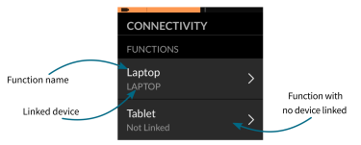

Abbildung 88:  Verknüpfte Funktionen und Geräte

Die Namen der Verbindungskarten werden im Bereich Funktionen (oberer Bereich des Menüs) angezeigt).

Für jeden Menüpunkt wird oben der Name der Verbindungskarte und unten das Gerät des Benutzers (falls vorhanden) angezeigt. Wenn die Verbindungskarte nicht mit einem Gerät verknüpft ist, wird "Unverknüpft" angezeigt. (Siehe Abbildung 88)

|  |  |
| --- | --- |
| Bei nicht verknüpften Verbindungskarten tippen Sie auf den entsprechenden Menüpunkt.    Drücken Sie die Taste "Unverknüpft" und wählen Sie eines der gekoppelten Geräte aus der Liste aus, oder drücken Sie die Taste "Neues Gerät koppeln", um ein neues Gerät hinzuzufügen. (Siehe Abbildung 89) | P1488C2T84#yIS1  Abbildung 89:  Ein Gerät koppeln |
|  |  |

## 6.2 - Geräte für den Anschluss

Um eine Verbindung zu einem Gerät herzustellen, wählen Sie die entsprechende Verbindungsfunktion aus einem Profil aus. Wenn die Verbindungsfunktion mit einem Gerät gekoppelt ist und das Gerät mit der Funktion verknüpft ist, versucht sie, über Bluetooth eine Verbindung mit dem Gerät herzustellen.

Die Bluetooth-Verbindungsstatusanzeige zeigt an, wann die Bluetooth-Verbindung zwischen dem LiNX-System und dem Gerät des Benutzers besteht:

|  |  |
| --- | --- |
| P1501C1T85#yIS1 | Getrennt |
| P1504C3T85#yIS1 | Verbindet |
| P1507C5T85#yIS1 | Verbunden |

Wenn die Bluetooth-Verbindung nicht hergestellt werden kann, wird der Status auf "getrennt" zurückgesetzt. Um erneut zu versuchen, eine Verbindung herzustellen, wählen Sie die Verbindungsfunktion erneut aus dem Profil aus (d. h: abwählen und dann wieder auswählen).

|  |  |
| --- | --- |
| P1513C1T86#yIS1  Abbildung 90:  Wählen Sie eine Mausbewegungs-Verbindungskarte aus einem Profil aus | Wenn eine Verbindungskarte im Profil nicht vollständig konfiguriert wurde oder ein Fehler vorliegt, wird sie als nicht funktionsfähig eingestuft. Eine nicht funktionsfähige Karte ist durch einen orangefarbenen, winkelförmigen Rahmen mit einem Fehlersymbol gekennzeichnet, das die Art des Fehlers angibt. (Siehe Abbildung 92)    Es gibt eine Reihe von Gründen, warum eine Verbindungskarte nicht funktioniert. Diese sind:   * die primäre Eingabe der Funktion fehlt * es liegen Hardwarefehler des Bluetooth-Moduls vor; * es ist kein Gerät angeschlossen; * Bluetooth wurde deaktiviert. |

|  |  |
| --- | --- |
| P1524C1T87#yIS1  Abbildung 91:   Bedienbare Funktion | P1526C2T87#yIS1  Abbildung 92 :   Unzulässige Funktion |
|  |  |

## 6.3 - Konfigurieren und Bedienen des Mausbewegers

### 6.3.1 - Konfigurieren

|  |  |
| --- | --- |
| P1537C1T88#yIS1  Abbildung 93:  Einstellung der Cursorgeschwindigkeit | Die Geschwindigkeitseinstellungen des Cursors werden nach den individuellen Bedürfnissen konfiguriert (siehe Abbildung 93). Diese Einstellungen sind im Menü der Verbindungsfunktion zu finden. Um diese Einstellungen anzuzeigen, tippen und halten Sie:    Navigationstaste    Tippen Sie dann auf :    Einstellungen | Verbindungseinstellungen | [Funktionsname]    Für jede Mausbewegungsfunktion gibt es die folgenden Cursor-Einstellungen:   * Schnelle Cursorgeschwindigkeit * Langsame Cursorgeschwindigkeit * Langsame Bewegungsgeschwindigkeit |

Schnelle Cursor-Geschwindigkeit: Legt die Geschwindigkeit fest, mit der der Mauszeiger nach Ablauf der Zeitlupenzeit hochschnellt. Während der Stunde der Zeitlupe bewegt sich der Mauszeiger jedoch mit der Geschwindigkeit, die durch die Geschwindigkeit des langsamen Cursors definiert ist (siehe Abbildung 94). Die schnelle Geschwindigkeit des Cursors ist so eingestellt, dass der Benutzer den Cursor schnell über große Entfernungen bewegen kann. Die schnelle Geschwindigkeit des Cursors muss gleich oder größer sein als die des langsamen Cursors.

Langsame Cursorgeschwindigkeit: Legt die Geschwindigkeit fest, mit der sich der Mauszeiger bewegt, wenn er zum ersten Mal ausgelenkt wird. Sie bleibt für die Dauer der Langsamzeit auf dieser Geschwindigkeit (siehe Abbildung 94). Die Geschwindigkeit des langsamen Cursors ist so eingestellt, dass der Benutzer den Cursor langsam über kleine Entfernungen bewegen kann, was für kleine Anpassungen nützlich ist, insbesondere wenn er sich zwischen nahe beieinander liegenden Bildschirmelementen bewegt. Die langsame Geschwindigkeit des Cursors muss gleich oder kleiner als die schnelle Geschwindigkeit des Cursors sein.

|  |  |
| --- | --- |
| Zeitlupe: Legt fest, wie lange sich die Maus mit der Geschwindigkeit des langsamen Cursors bewegt, bevor sie auf die schnelle Geschwindigkeit des Cursors ansteigt. Die Rampenzeit zwischen dem Ende der langsamen Cursor-Geschwindigkeit und dem Beginn der schnellen Cursor-Geschwindigkeit entspricht der durch diesen Parameter definierten Zeit (siehe Abbildung 94). | P1559C2T89#yIS1    Abbildung 94:   Langsame bis schnelle Rampenzeit |

### 6.3.2 - Betrieb

Bei der folgenden Beschreibung des Vorgangs wird davon ausgegangen, dass eine Verbindungskarte mit einer Mausbewegungsfunktion wie in den vorherigen Abschnitten beschrieben konfiguriert wurde.

### 6.3.2.1 - Betriebsanzeige

|  |  |  |
| --- | --- | --- |
| Die Mausbewegung ermöglicht es dem Benutzer, einen Mauszeiger auf einem PC oder Laptop zu steuern, der mit Bluetooth verbunden ist. Dazu gehören das Bewegen des Cursors sowie typische Links- und Rechtsklick-Aktionen, wie das Auswählen von Elementen und das Anzeigen des Kontextmenüs (siehe Abbildung 95). | P1573C2T90#yIS1  Abbildung 95: Komponenten für Mausbewegungen | |
| Anzeige der Mausbewegung | P1578C4T90#yIS1  P1579C4T90#yIS1 | Die Mausbewegungsanzeige wechselt von grau zu blau, wenn sie aktiv ist, d. h. wenn die Benutzereingabe den Cursor des angeschlossenen Geräts steuert. |
| Bildlaufanzeige | P1584C7T90#yIS1  P1585C7T90#yIS1 | Die Bildlaufanzeige wechselt von grau zu blau, wenn die Bildlauffunktion aktiviert ist. |
| Linke und rechte Maustaste | P1590C10T90#yIS1 | Drücken Sie die linke und rechte Maustaste auf dem Touchscreen, um linke und rechte Mausklicks auszuführen. |

### 6.3.2.2 - Bewegen des Cursors

Der Cursor bewegt sich auf dem Gerät des Benutzers in die Richtung, die der Eingabe zugeordnet ist. Wie in Abschnitt 6.3.1 ist die Geschwindigkeit des Cursors zunächst langsam, was ideal für nahe oder feine Bewegungen ist, und beschleunigt sich dann nach einer kurzen Zeit (definiert durch die Zeitlupenverzögerung), um den Cursor in kürzerer Zeit über eine größere Distanz zu bewegen.

### 6.3.2.3 - Links-/Rechtsklick

|  |  |
| --- | --- |
| Zum Klicken nach links oder rechts:  Drücken Sie die entsprechende Taste auf dem Touchscreen, oder Verwenden Sie externe Tasten, die über Steuereingänge für Rechts- und Linksklicks konfiguriert werden.    Wenn eine Schaltfläche angetippt wird, ändert sich ihre Farbe von grau zu blau (siehe Abbildung 96). | P1605C2T91#yIS1  Abbildung 96:  Beispiel Linksklick |

## 6.4 - Konfigurieren und Bedienen der Schaltersteuerung

### 6.4.1 - Konfigurieren

Bevor Sie die Tastensteuerung verwenden können, müssen Sie die zu verwendenden Tasten identifizieren und jeder Taste eine Aktion zuweisen. Wenn Sie z. B. möchten, dass Ihr Gerät zu seinem Startbildschirm zurückkehrt, wenn Sie den REM400-Touchscreen drücken, müssen Sie den REM400-Touchscreen als Tasteneingang identifizieren und dann die Aktion dieser Taste dem Menü **Home** zuweisen.

### 6.4.1.1 - Zuweisen von Aktionen zu Schaltern - iOS-Geräte

Identifizieren Sie Aktionen und weisen Sie diese den Schaltern zu:

Öffnen Sie das Menü zur Steuerung des Geräteschalters iOS:

**Einstellungen | Allgemein | Barrierefreiheit | Schaltersteuerung**

Tippen Sie auf Schalter

Tippen Sie auf Neuen Schalter hinzufügen

Tippen Sie auf Extern - Sie werden aufgefordert, Ihren externen Schalter zu aktivieren.

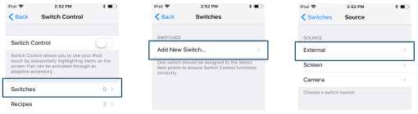

Abbildung 97:  Externen Schalter auswählen

Aktivieren Sie Ihren externen Schalter - drücken Sie z. B. den Touchscreen des REM400 oder bewegen Sie den Joystick nur in eine Richtung (vorwärts, rückwärts, links oder rechts) und benennen Sie dann den externen Schalter - z. B: Touchscreen - damit Sie ihn später identifizieren können.

|  |  |
| --- | --- |
| P1628C1T92#yIS1  Abbildung 98:  Aktivieren Sie den externen Schalter | P1632C2T92#yIS1  Abbildung 99:  Benennen Sie den externen Schalter |

|  |  |
| --- | --- |
| Weisen Sie dem Schalter eine Aktion zu. Wählen Sie im Menü **Aktionen** eine Schalteraktion aus, z. B. **home button** oder Element auswählen.    Wiederholen Sie bei Bedarf die obigen Anweisungen, um weitere Schalter hinzuzufügen. | P1639C2T93#yIS1  Abbildung 100:  Zuweisung von Aktionen an Schalter |

### 6.4.1.2 - Schaltersteuerung einschalten

|  |  |
| --- | --- |
| P1645C1T94#yIS1  Abbildung 101: Schaltersteuerung einschalten | Nachdem Sie den Aktionen Schalter zugewiesen haben, schalten Sie die Schaltersteuerung ein. |

### 6.4.1.3 - Zuweisen von Aktionen zu Schaltern - Android-Geräte

|  |
| --- |
| P1652C1T95#y1Hinweis |
| *Die folgenden Anweisungen dienen nur zur Veranschaulichung, da sich die Schritte zwischen verschiedenen Android-Versionen leicht unterscheiden können.* |

Erkennen und Zuordnen von Aktionen zum Schalter:

Öffnen Sie das Menü des Android-Geräts Schalterzugang

Einstellungen | Barrierefreiheit | Zugang umschalten

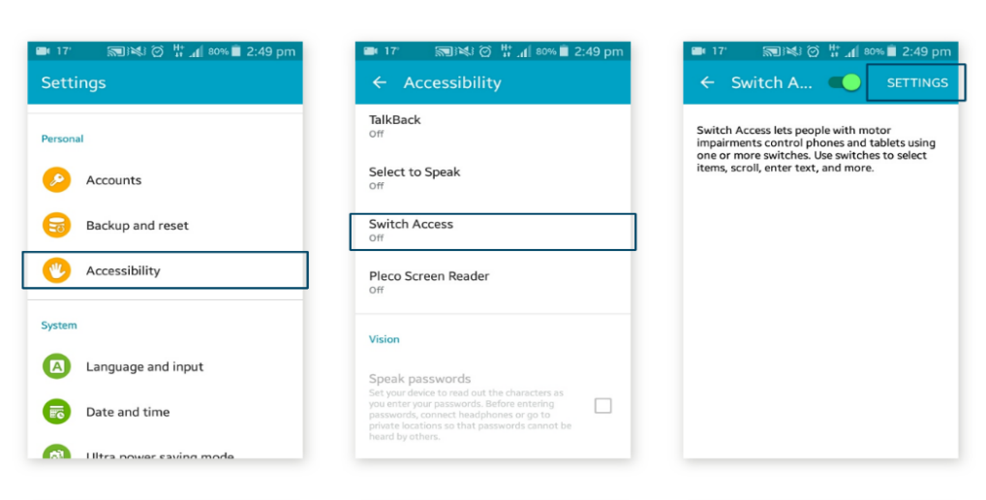

Abbildung 102:  Schalterzugang auswählen

Tippen Sie auf **Einstellungen** (obere rechte Ecke).

|  |
| --- |
| P1665C1T96#y1Hinweis |
| *Die folgenden Anweisungen dienen nur zur Veranschaulichung. Schaltern können viele Aktionen zugewiesen werden, deren Umfang den Rahmen dieses Handbuchs sprengen würde.* |

Tippen Sie auf Schalter zum Scannen zuweisen, oder Schalter zu Aktionen zuweisen

Wählen Sie eine der Aktionen aus der Liste aus. Tippen Sie zum Beispiel auf Auswählen.

Es wird eine Benachrichtigung angezeigt, die Sie auffordert:

Drücken Sie auf eine Schalterkombination, um sie der Liste hinzuzufügen oder zu entfernen.

Aktivieren Sie an dieser Stelle den externen Schalter (z. B. durch Antippen des Touchscreens des Fernbedienungsmoduls oder durch eine Joystick-Bewegung in eine der vier Quadrantenrichtungen: vorwärts, rückwärts, links und rechts). Damit wird der Schalter der ausgewählten Aktion zugewiesen. Tippen Sie in der Benachrichtigung auf OK. Wiederholen Sie diesen Vorgang für so viele Schalter, wie zugewiesen werden müssen.

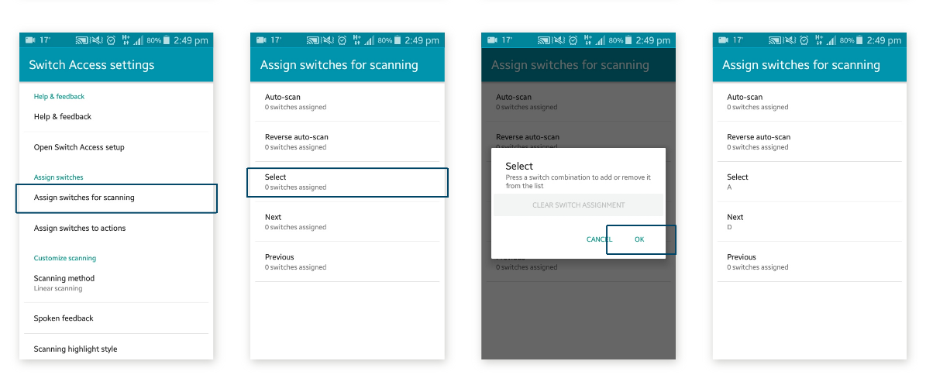

Abbildung 103:  Auswählen von externen Schaltern

### 6.4.1.4 - Zugang zum Schalter einschalten

|  |  |
| --- | --- |
| Nachdem Sie die Aktionen den Schaltern zugewiesen haben, aktivieren Sie Schalterzugang. Es wird eine Meldung angezeigt: "Schalterzugang benutzen?" - tippen Sie auf OK | P1680C2T97#y1Abbildung 104:  Schaltersteuerung einschalten |

### 6.4.2 - Betrieb

Bei der folgenden Beschreibung des Vorgangs wird davon ausgegangen, dass eine Verbindungskarte mit einer Schaltersteuerungsfunktion wie in den vorherigen Abschnitten beschrieben eingerichtet wurde.

|  |  |  |  |  |
| --- | --- | --- | --- | --- |
| Mit der Schaltersteuerungsfunktion kann der Benutzer auf seinem iOS- oder Android-Gerät navigieren und Elemente auswählen.    Die Anzeige der Schaltersteuerung variiert, je nachdem, ob das Gerät des Benutzers über Bluetooth verbunden ist und ob ein Schaltersteuerungseingang aktiv ist oder nicht - siehe unten. | | P1690C2T98#yIS1  Abbildung 105:  Komponenten der Schaltersteuerung | | |
| Schalterkontrollanzeige - nicht angeschlossen. | P1696C4T98#yIS1 | | Dies wird angezeigt, wenn eine Schaltsteuerkarte ausgewählt ist, aber kein Benutzergerät angeschlossen ist. |
| Anzeige der Schaltersteuerung - angeschlossen. | P1700C7T98#yIS1 | | |  | | --- | | Dies wird angezeigt, wenn eine Schaltsteuerkarte ausgewählt und ein Benutzergerät angeschlossen ist. | |
| Anzeige der Schaltersteuerung - aktiv. | P1706C10T98#yIS1 | | Dies wird angezeigt, wenn eine Schaltsteuerkarte ausgewählt ist, ein Benutzergerät angeschlossen ist und ein Schalter aktiv ist. |

## 6.5 - Trennen von Geräten

Um die Verwendung einer Verbindungskarte zu beenden, wählen Sie eine andere Funktionskarte aus einem Profil aus. Wenn die Verbindungskarte abgewählt wird, wird die Bluetooth-Verbindung getrennt

## 6.6 - Geräte Vergessen

|  |  |
| --- | --- |
| Um ein Gerät zu vergessen, tippen und halten Sie auf:   Navigationstaste  Dann tippen Sie auf:    Einstellungen | Verbindungseinstellungen    Wählen Sie das gekoppelte Gerät unter GEKOPPELTE GERÄTE aus.    Überprüfen Sie die Details auf dem nächsten Bildschirm, und tippen Sie dann auf **Dieses** **Gerät vergessen**. Drücken Sie erneut die Taste **Dieses** **Gerät vergessen** oder die Taste ***Abbrechen***, um diesen Vorgang abzubrechen.    P1724C1T99#yIS1 P1724C1T99#yIS2  Abbildung 107 :  Vergessen eines Geräts | P1726C2T99#yIS1  Abbildung 106 :  Menü Konnektivität |

|  |
| --- |
| P1730C1T100#y1Hinweis |
| *Das Vergessen eines Geräts löst es von allen Funktionen, mit denen es verbunden ist, und trennt es vom System.* |

# Kapitel VII - WARTUNG

## 7.1 - Batterien und Aufladung

### 7.1.1 - Eigenschaften von Lithium-Batterien

Ihr Stuhl ist serienmäßig mit einer 24V 70Ah Lithium-Batterie ausgestattet, die wasserdicht und wartungsfrei ist,

Zertifiziert nach UN38.3 und IEC 62133:2017.

Die Anzahl der Ladezyklen beträgt etwa 1800

Abmessungen: Länge 300mm, Breite 171mm, Höhe 220mm, Gewicht 18.6kg

Nennspannung: 25.9V

Mindestspannung: 21 V (Spannung, ab der der Stuhl nicht mehr funktioniert)

Ladespannung: 29,2V ~29,4V

Max. Ladestrom: 35A

Ladetemperatur: -10°C ~ +45°C,

|  |
| --- |
| ***P1747C1T101#y1Warnung*** |
| *Laden Sie keinen Akku, der nicht die Ladetemperatur erreicht hat*  *Verwenden Sie nur ein zertifiziertes Lithium-Batterieladegerät* |

Nominalkapazität (25°C): 70Ah (variiert in Abhängigkeit von der Batterietemperatur)

Die Lithium-Batterien sind nicht linear entladbar. Das heißt, sie behalten während eines großen Teils ihrer Nutzung eine konstante Spannung bei, dann fällt die Spannung abrupt ab.

Es wird empfohlen, das Gerät nicht zu benutzen, wenn die Ladeanzeige des Akkus (auf dem Manipulator) auf Rot steht. Sie müssen den Akku vor jeder weiteren Verwendung unbedingt aufladen.

|  |
| --- |
| ***P1757C1T102#y1Warnung*** |
| *Die Verwendung einer entladenen Lithium-Batterie führt zu irreversiblen Schäden an der Batterie.* |

|  |
| --- |
| P1762C1T103#y1Tipp |
| *Halten Sie Ihren Akku zwischen 20 % und 90 % geladen, um eine optimale Nutzung so lange wie möglich zu gewährleisten.* |

### 7.1.2 - Eigenschaften der AGM Gel-Batterien

Ihr Stuhl kann mit zwei TRACTION AGM-Gel-Batterien ausgestattet werden, die wasserdicht und wartungsfrei sind und den DOT- und IATA-Normen für den Lufttransport, dem ADR-Code für den Straßentransport und dem IMDG-Code für den Seetransport entsprechen, zertifiziert nach DIN 43534 & IEC8962 & BS6290-pt.4

Die Anzahl der Ladezyklen beträgt etwa 600

Abmessungen: Länge 226mm, Breite 135mm, Höhe 214mm

Nennspannung: 12V

Ladespannung: 14,4V ~15,0V

Max. Ladestrom: 16.5A

Ladetemperatur: -15°C ~ +40°C,

Nennkapazität (25°C): 60Ah (variiert je nach Batterietemperatur)

|  |
| --- |
| P1776C1T104#y1Warnung |
| Um die Risiken von Unfällen mit Säuren (Verbrennungen, Einatmen usw.), Fehlfunktionen und Böswilligkeit zu vermeiden, ist die Verwendung von Blei-Säure-Batterien (Typ Auto-Starterbatterie) ist bei diesem Fahrzeugtyp strengstens verboten. |

|  |
| --- |
| P1782C1T105#y1Hinweis |
| Diese Batterien sind speziell für den Antrieb von Elektrostühlen konzipiert:  "Traktion" bedeutet, dass sie in der Lage sind, die gespeicherte Energie über einen langen Zeitraum wiederherzustellen, im Gegensatz zu Starterbatterien, die nur wenige Minuten lang eine große Menge an Energie liefern.  "Wasserdicht" bedeutet nicht nur sauber, sondern auch, dass beim Aufladen keine Säure überläuft oder beim Umkippen oder Fallen des Stuhls ausläuft. Während des Ladevorgangs werden keine Abgase freigesetzt.  "Wartungsfrei" bedeutet, dass der Elektrolytstand der Batterie nicht überwacht werden muss:  Die einzige Vorsichtsmaßnahme ist das ordnungsgemäße Entladen und Aufladen. |

### 7.1.3 - Laden der Batterie

|  |  |
| --- | --- |
| Um die Batterie Ihres Rollstuhls aufzuladen, schließen Sie das entsprechende Batterieladegerät (Lithium oder AGM) mit einem 5-poligen XLR-Stecker (siehe Abbildung 108) an die Buchse unter dem Bildschirm des REM400-Manipulators an. | P1794C2T106#yIS1  Abbildung 108:  5-poliger XLR-Stecker |
| Die Sperrung des Steuermoduls während des Ladevorgangs wird mit drei visuellen Elementen auf dem REM400 angezeigt (siehe Abbildung 109)  Das heißt:   * Das Schloss-Symbol des Steuermoduls in der Statusleiste * Die Anzeige der nicht funktionsfähigen Funktion (orangefarbener Chevron in der Kopf- und Fußzeile der Funktion) * Die Überlagerung für das angeschlossene Ladegerät | P1802C4T106#yIS1  Abbildung 109:  Fahrsperre während des Ladens |
| Batterieladung - rot, wenn der Ladezustand <20% ist | **P1806C6T106#yIS1**  Abbildung 110:  Akku ist weniger als 20% geladen |
| Batterieladung - orange, wenn die Ladung zwischen 20 und 60 % liegt | **P1810C8T106#yIS1**  Abbildung 111:  Akku geladen 20%-60% |
| Batterieladung - grün, wenn die Ladung zwischen 60 und 100 % liegt | P1814C10T106#yIS1  Abbildung 112:  Batterie geladen 60%-100% |

|  |
| --- |
| P1817C1T107#y1Hinweis |
| Das LiNX-System muss beim Laden des Akkus nicht eingeschaltet sein. Wenn sie jedoch nicht eingeschaltet ist, zeigt die Batterieanzeige den Ladezustand nicht an. |

### 7.1.4 - Empfehlungen für die Verwendung von Batterien

Die Lebensdauer der Batterie hängt von mehreren Faktoren ab:

* Qualität der Fertigung

Verwenden Sie nur Originalbatterien, die den Spezifikationen des Herstellers entsprechen.

Die Verwendung minderwertiger Batterien kann zu Schäden an der Elektronik oder zu Fehlfunktionen führen.

* Qualität der Ladung

Eine volle Ladung reicht für mehrere Stunden. Um die Langlebigkeit der Batterien zu erhalten, ist es wichtig, die Vollladezeiten einzuhalten. Andernfalls führen die Teilladungen zu einer erheblichen Verschlechterung der Autonomie und Langlebigkeit der Batterien. Je nach Art und Anzahl der Batterien kann eine volle Ladung mehr als 10 Stunden dauern.

* Entladungsgrad

Die Batterieladeanzeige der Bedieneinheit gibt Ihnen wertvolle Hinweise.

Wenn sich die Batterieladeanzeige im roten Bereich befindet, desto tiefer ist die Entladung der Batterie. Daher ist die erforderliche Ladezeit umso länger. Sie führt aber auch zu einer Veränderung der Komponenten der Batterie, was sogar zu einem Ausfall führen und / oder die Lebensdauer der Batterie irreparabel beeinträchtigen kann.

Es ist üblich, dass eine Batterie, die regelmäßig zu mehr als 90 % entladen wird, eine Zyklenzahl aufweist, die weniger als die Hälfte ihres vom Hersteller angegebenen theoretischen Wertes beträgt.

Beispiel: eine Batterie mit 600 Ladezyklen leistet nur 250, wenn sie häufig auf mehr als 90 % entladen wird.

* Die Anzahl der Ladezyklen

Die Lebensdauer von Batterien ist durch die Anzahl ihrer Ladezyklen begrenzt. Jedes Mal, wenn Sie das Ladegerät Ihres Stuhls aufladen, verwenden Sie einen Ladezyklus, auch wenn Sie den Akku nicht vollständig aufladen.

|  |
| --- |
| P1838C1T108#y1Tipp |
| *Schließen Sie Ihr Ladegerät nur mit Bedacht an.*  *Ziehen Sie den Stecker des Ladegeräts erst, wenn der Akku vollständig geladen ist.* |

Überwinterung oder längere Lagerung des Stuhls ohne Benutzung.

Schalten Sie den Rollstuhl je nach Rollstuhlmodell "aus":

* Entfernen der 60A-Sicherung des Batteriestromkreises
* über den Home Run auf der Frontplatte

Bei längerem Stillstand des Stuhls ist es ratsam, ihn einmal im Monat aufzuladen, um einen optimalen Ladezustand zu erhalten.

|  |
| --- |
| P1849C1T109#y1Tipp |
| Neue AGM-Gel-Batterien benötigen eine Einlaufphase von 5 bis 10 Lade-/Entladezyklen, bevor sie ihre volle Kapazität erreichen. |

### 7.1.5 – Reichweite des Rollstuhls

Die Reichweite des Stuhls wird auf etwa 30 km bei normaler Fahrt auf ebenem und ungehindertem Straßenbelag geschätzt.

Die Reichweite unterliegt dem Einfluss vieler Faktoren, wie z. B:

* Batterien: Batterieverschleiß, Anzahl der mit den Batterien durchgeführten Lade-/Entladezyklen, Batterietemperatur
* Die Umwelt: Umgebungstemperaturen, Beschaffenheit der Straße, Pflaster
* Das Gesamtgewicht des Fahrzeugs, d.h. die Summe des Stuhls, des Benutzers, Zubehör und aller anderen Elemente, die das Gewicht des Fahrzeugs (schieben oder ziehen eines anderen Fahrzeugs, was auch immer es ist, usw ...) erhöhen können.
* Verwendung: Nutzung der Beleuchtung, Nutzung der Sitzfunktionen, Reifenverschleiß und -druck, maximale oder progressive Beschleunigung.

|  |
| --- |
| P1861C1T110#y1Tipp |
| Bei Verwendung im Freien sollten die Batterien zu mehr als 90 % aufgeladen sein, um die Leistung zu gewährleisten. |

## 7.2 - Ladegerät an Bord

Um seinen Aktionsradius zu erweitern, ist der P-eStand clevererweise mit einem On-Board-Ladegerät ausgestattet.

Kein Risiko mehr, etwas zu vergessen oder eines Ausfall des Ladegeräts!

|  |  |
| --- | --- |
| P1871C1T111#yIS1  Abbildung 113: Steuerung des Ladegeräts an Bord | Benutzen Sie einfach die Steckdose, die sich im Gehäuse unter dem Sitz befindet, und schließen Sie sie mit dem Netzkabel an eine geeignete Steckdose an, um den Stuhl aufzuladen.  Drücken Sie dann die rote Taste an der Seite des Sitzes (siehe Abbildung 113).  Das Ladegerät ist für alle Spannungen zwischen 110 V und 240 V geeignet. Es verfügt über eine programmierte Ladephase und schaltet sich am Ende des Zyklus automatisch ab, um eine Beschädigung der Batterien zu vermeiden. Siehe auch 7.1.3  Wenn der Ladevorgang abgeschlossen ist, drücken Sie erneut die rote Taste, ziehen Sie den Netzstecker und bewahren Sie das Netzkabel auf |

## 7.3 - Aufpumpen der Räder

Pannensichere Räder benötigen keine Wartung.

Luftgefüllte Räder erfordern eine regelmäßige (monatliche) Kontrolle ihres Drucks.

Halten Sie den auf der Reifenflanke angegebenen Druck ein.

Der Fahrkomfort und die korrekte Funktion der Bremsen hängen direkt vom korrekten Reifendruck ab.

Um dem Risiko von Reifenpannen vorzubeugen, können Sie sich für pannensichere Räder entscheiden (dadurch wird das Fahren mit dem Stuhl weniger flexibel). Sie haben auch die Möglichkeit, Schläuche mit einem Dichtmittel zu installieren. Überprüfen Sie schließlich die Abnutzung Ihrer Reifen und ersetzen Sie sie, um Reifenpannen zu vermeiden.

Im Falle einer Reifenpanne können Sie Ihren Reifen von Ihrem PowerStand-Händler oder einem Fahrradgeschäft reparieren lassen.

Sie können das Rad auch abnehmen, indem Sie die 4 M8-Schrauben (mit einem 6-mm-Sechskantschlüssel) entfernen). Öffnen Sie dann die Felge, um den Schlauch zu bergen, und entfernen Sie die 5 M8-Schrauben (mit einem 6-kantigen 6-mm-Schlüssel). Reparieren und/oder ersetzen Sie den Schlauch. Legen Sie den leicht aufgepumpten Schlauch wieder in den Reifen und schließen Sie die Felge, indem Sie die 5 M8-Schrauben fest anziehen. Montieren Sie das Rad wieder am Stuhl.

|  |
| --- |
| ***P1894C1T112#y1Warnung*** |
| *Vergewissern Sie sich vor jedem Eingriff an den Rädern des Stuhls, dass er sicher und in einer sitzenden Position steht.* |

## 7.4 - Reinigung und Instandhaltung

### 7.4.1 - Reinigung:

Um eine einwandfreie Funktion zu gewährleisten, wird eine regelmäßige Reinigung des Stuhls dringend empfohlen.

Trocknen Sie ihn besonders nach der Verwendung im Regen gründlich ab.

- Für lackierte Teile: mit leichter Seifenlauge reinigen.

- Für Polsterungen: Verwenden Sie ein weiches und feuchtes Tuch.

Aus hygienischen Gründen ist es empfehlenswert, alle Teile des Stuhls, die mit dem menschlichen Körper in Berührung kommen, zu reinigen und zu desinfizieren: Sitz, Rückenlehne, Armlehnen, Kopfstütze, Kniepelotte, Joystick, usw.

### 7.4.2 - Desinfektion:

Beachten Sie die Angaben der Konzentration und Einwirkzeiten des Desinfektionsmittelherstellers. Das Produkt eignet sich zur Sprüh- und Wischdesinfektion mit haushaltsüblichen Desinfektionsmitteln. Alle Flächen sind mit einem mit Desinfektionsmittel angefeuchteten, sauberen Tuch abzuwischen. Benetzten Sie das Produkt gleichmäßig mit Desinfektionsmittel. Spülen Sie das Desinfektionsmittel nicht nach und lassen Sie das Produkt an der Luft trocknen. Anschließend ist das Produkt auf Sauberkeit und Beschädigungen zu überprüfen.

Verwenden Sie ein VAH-gelistetes Desinfektionsmittel, beispielsweise Bacillol AF von Paul Hartmann AG ([www.hartmann.de](http://www.hartmann.de/)).

|  |
| --- |
| ***P1907C1T113#y1Warnung*** |
| *verwenden Sie keine rauen, ätzenden und/oder Hochdruckreinigungsmittel.*  *Sand und Seewasser können Kugellager, einige Gelenke, Motoren und Elektronikgehäuse beschädigen.*  *Verwenden Sie nur kontrollierte und anerkannte Desinfektionsmittel (Sprühen + Wischen erlaubt).* |

### 7.4.3 - Instandhaltung:

Ihr elektrischer Stuhl muss regelmäßig einer technischen Kontrolle unterzogen werden. Sie können einige dieser Kontrollen selbst durchführen, aber es wird empfohlen, den Stuhl jährlich von einem autorisierten Händler überprüfen zu lassen. Der Austausch von Teilen muss mit von PowerStand zugelassenen Komponenten erfolgen, um die Leistung des Stuhls zu gewährleisten. Bei richtiger Pflege sollte Ihr Stuhl über seine gesamte Lebensdauer hinweg einwandfrei funktionieren.

|  |
| --- |
| ***P1916C1T114#y1Warnung*** |
| *Jegliche unbefugte Änderung führt zum Erlöschen der Garantie und kann zu Körperverletzungen führen.*  *Jeder Eingriff an den Komponenten des Stuhls durch eine nicht autorisierte Person führt zum Erlöschen der Garantie.*  *Jegliche Änderungen, die nicht von PowerStand genehmigt wurden, stellen eine Wiederherstellung des Rollstuhls dar. Die Person oder Gruppe, die die Änderungen vorgenommen hat, ist gemäß dem Therapeutic Goods Act (TGA) voll für den Rollstuhl verantwortlich).* |

### 7.4.4 - Tägliche Kontrolle:

Um das ordnungsgemäße Funktionieren Ihres Stuhls und eine sichere Nutzung zu gewährleisten, ist es ratsam, Folgendes zu tun:

* Überprüfen Sie den Zustand des Joystick-Faltenbalgs (bei Rissen und/oder Sprüngen auswechseln).
* Überprüfen Sie den Status der Bedieneinheit (Bildschirm und Verbindung).
* Prüfen Sie die Funktionstüchtigkeit der Bremsen. Sobald die Bedieneinheit in Betrieb ist, bewegen Sie den Joystick leicht in jede Richtung und lassen Sie ihn dann los; vergewissern Sie sich, dass die Bremsen hörbar einrasten.
* Prüfen Sie die Funktionstüchtigkeit der Lampen (Scheinwerfer, Blinker und Positionsleuchten)
* Reifenzustand und Luftdruck prüfen

# Kapitel VIII - TECHNISCHE ANGABEN

Gesamtlänge hochgeklappte Fußstütze: 84,50 cm (ohne Kippschutz: 89 cm)

Gesamtlänge mit Fußstütze Lht: 97,5 cm (mit Kippschutz: 102 cm)

Gesamtbreite (bei Sitzbreite 40 & 46 cm) Lght: 65 cm

Gesamtbreite (bei Sitzbreite 50 cm) Lght: 68 cm

Sitzhöhe Ha: 50 cm an der Vorderseite, bei 3° Sitzneigung

Kniewinkel 87°, zwischen den Beinen und dem Sitz

Höhe der Fußstütze Hr: einstellbar von 36 bis 44 cm

Höhe der Rückenlehne H: einstellbar von 85 bis 95 cm

Höhe der Armlehne Ac: 23 cm oder 28 cm

Tiefe der Armlehne Pa: einstellbar von 32 bis 35 cm

Achshöhe **He**: 29 cm

Wenderadius R: 80 cm

Gewicht des Stuhls ohne Batterie: 82,8 kg

Gewicht des Stuhls mit Batterie: 98,8 kg

Max. Benutzergewicht: 120 kg

Größe des Benutzers: von 1,50 bis 1,90 m

Rahmen: Starrer Stahl, pulverbeschichtet.

Sitzbreite Lga nach Ihrer Wahl 40 - 46 - 50 cm

Sitztiefe Pa verstellbar von 40 à 50 cm Modul 2 cm

Verstellbare Rückenlehne im Verhältnis zum Sitz von -5° bis 40°

Vorderräder: Ø200 x 50 mm mit wartungsfreier Bandage.

Hinterräder: Ø360 x 80 mm aufblasbar.

Elektrisch neigbare Rückenlehne: elektrischer Antrieb Typ LA 20-2500-100.

Elektrischer Stand-Up: elektrischer Antrieb Typ LA 31-6000-150.

Elektrischer Antriebsmotor: 2 Motoren mit 350 Watt.

Geschwindigkeit 6 oder 10 km/h je nach Ausführung.

Reichweite (je nach Version) > 25 km mit 2 GEL-Batterie 55 Ah.

> 45 km mit 1 Lithium-Batterie 70 Ah.

Ladegerät: 1 Ladegerät 8 Ah / 24 Volt.

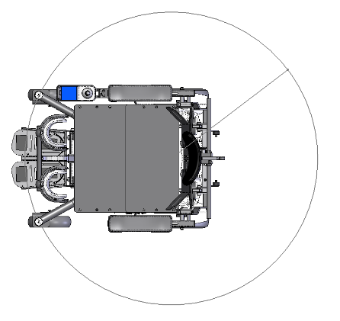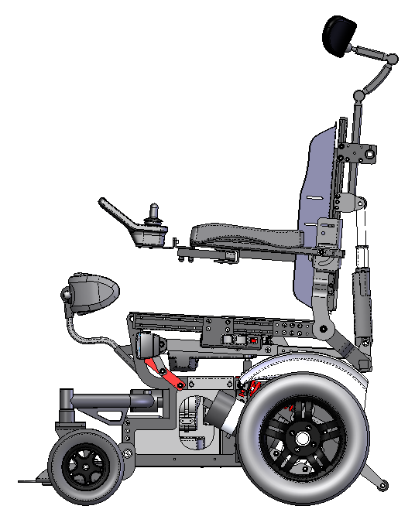

Pa

Pac

Ac

H

Er

Hr

Ha

Lga

Lht

Helles

R

## 8.1 - Stabilität

Der P-eStand ist ein elektrischer Rollstuhl der Klasse B,

die die folgenden Stabilitätskriterien erfüllen:

**Statisch** **Dynamisch**

|  |  |  |  |
| --- | --- | --- | --- |
| P1974C1T115#yIS1  Maximal 30° | P1975C2T115#yIS1  Maximal 20° | P1976C3T115#yIS1  Maximal 20° | P1977C4T115#yIS1  10 km/h : 1,90 m Minimum |
| P1979C5T115#yIS1  Maximal 6° | P1980C6T115#yIS1  Maximal 6° | P1982C7T115#yIS1 | P1984C8T115#y1  Maximal 6°  P1986C8T115#yIS1  Maximal 8° |

## 8.2 - Lebenserwartung

Der P-eStand ist ein Elektrorollstuhl, der für eine Nutzungsdauer von 6 Jahren bei normalem Gebrauch und unter Beachtung der Wartungs- und Reinigungsanweisungen ausgelegt ist. Die Lebensdauer der Batterien hängt von der Anzahl der Aufladungen ab, siehe Abschnitt 7.1.

## 8.3 - Kennzeichnung

Die Handelsbezeichnung sowie die Seriennummer Ihres Stuhls finden Sie auf der Vorderseite des Fahrgestells hinter Pendelachse.

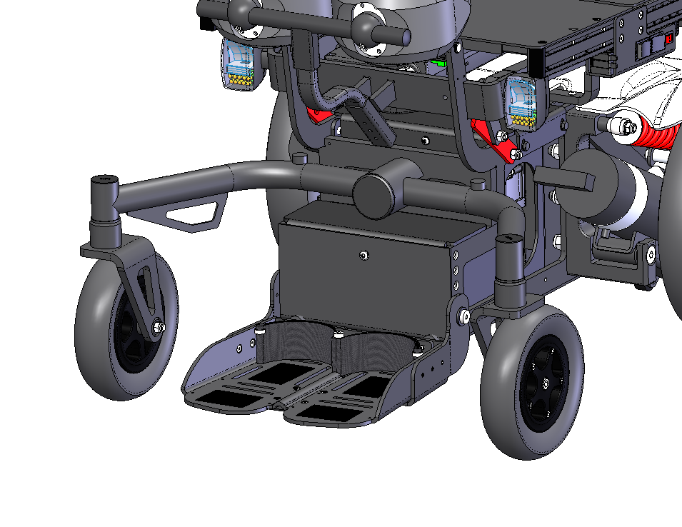

Abbildung 112: Kennzeichnungsetikett

## 8.3 - Verkabelung und elektrisches schema

Vergewissern Sie sich nach jedem Eingriff in das Batteriefach, dass diese richtig eingestellt sind.

Alle Anschlüsse gelangen zum Leistungsmodul, das sich neben dem Batterieträger unter dem Sitz befindet.

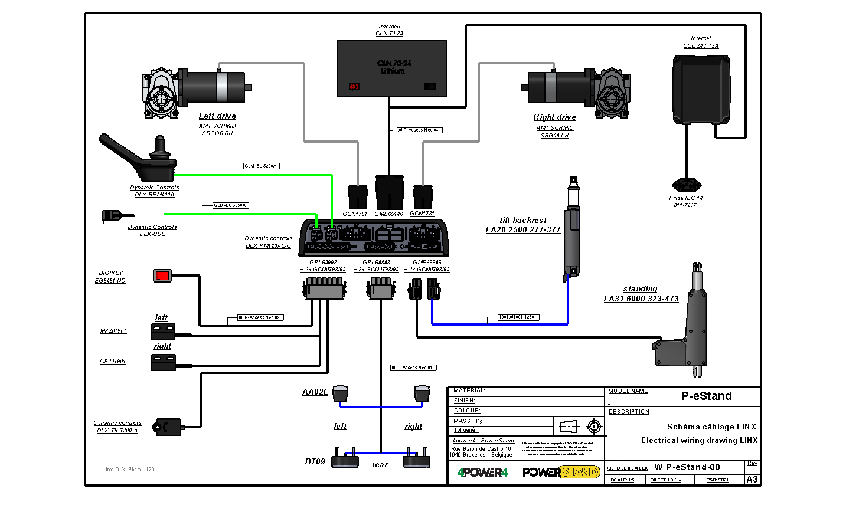

Abbildung 114: elektrisches Schema

## 8.4 - Schnelle Fehlerbehebung

Wenn die Bedieneinheit ausgeschaltet ist, sollten Sie vor der Diagnose die folgenden Punkte überprüfen:

- Sind die Batterien gut geladen?

- Sind die Kabel und ihre Anschlüsse richtig angeschlossen?

- Ist/sind die Sicherung(en) funktionsfähig?

Nach diesen Kontrollen schalten Sie die Bedieneiunheit ein und zählen die Anzahl der Blitze:

Weitere Informationen über die LinX-Version finden Sie auf der Website [www.dynamiccontrols.com](http://www.dynamiccontrols.com)

# Kapitel IX : NORMEN UND ZULASSUNGEN

## 9.1 - "CE"-Konformitätszeichen

Die Konformität des Geräts mit Anhang VII der MDR 2017/745 der Europäischen Union wird durch das CE-Zeichen bescheinigt.



Der P-eStand wurde nach internationalen Standards getestet und erfüllt alle Anforderungen an ein Medizinprodukt der Klasse B. Dazu gehört auch Artikel 16: Resistenz gegen Entzündungen. Informationen über die Leistungsmerkmale und die Ergebnisse der kontrollierten Tests des motorisierten Stuhls können beim Hersteller des motorisierten Stuhls angefordert werden. Wenn Sie diese Informationen wünschen, wenden Sie sich bitte an Ihren PowerStand-Händler.

Die Bremsen und die Beleuchtung des Rollstuhls entsprechen den Anforderungen der deutschen Straßenverkehrs-Zulassungs-Ordnung (StVZO).

## 9.2 - Elektromagnetische Verträglichkeit

Dieser Stuhl wurde gemäß den europäischen und internationalen Normen ISO 7176-21 und ANSI/RESNA WC vol 2 getestet. In einigen Fällen kann es jedoch zu Fehlfunktionen des Rollstuhls kommen, wenn er elektromagnetischen Feldern ausgesetzt ist:

|  |
| --- |
| ***P2029C1T116#y1Warnung*** |
| *Elektrische und elektronische Geräte (Fernseher, Radio, Mobiltelefon, Industriemaschinen, elektronische medizinische Geräte usw.) können elektromagnetische Störungen verursachen, die das einwandfreie Funktionieren des Elektrorollstuhls beeinträchtigen können. Vermeiden Sie die Annäherung an diese.* |

|  |
| --- |
| ***P2035C1T117#y1Warnung*** |
| *Berücksichtigen Sie das Risiko von Störungen durch elektromagnetische Strahlung, wenn elektrische Teile oder Zubehörteile an den Elektrorollstuhl angebaut werden.* |

## 9.3 - Recycling

Achten Sie auf die Umwelt und geben Sie Ihre verbrauchten Batterien bei einem Zentrum für das Recycling von elektrischen und elektronischen Geräten gemäß der Richtlinie (WEEE) 2002/96/EG ab oder geben Sie sie einfach bei Ihrem Händler ab.

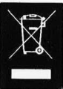

|  |
| --- |
| P2043C1T118#y1***Warnung*** |
| *Eine Batterie enthält Stoffe, die die Umwelt belasten.*  *Werfen Sie das Gerät am Ende seiner Lebensdauer nicht in den Müll!* |

# Kapitel X - GARANTIE

A-Garantie: Wird vom Benutzer aufbewahrt.

Die Garantie für den Stuhl beginnt am Tag der Lieferung:

• ZWEI Jahre gegen jeden mechanischen Herstellungsfehler.

• EIN Jahr Garantie gegen Herstellungsfehler für die elektrischen Teile (Motor, Zylinder, Elektronik usw.).

• SECHS Monate für Batterien und Ladegerät.

§I: Umfang der Garantie:

Die Garantie umfasst die gesamte kostenlose Arbeit und Ersatzlieferung von Teilen, die nach einer von uns durchgeführten Begutachtung als defekt erkannt wurden.

§II: Bedingungen für die Inanspruchnahme der Garantie:

Die gewährte Garantie gilt nur, wenn die Materialien von einem von PowerStand autorisierten Händler geliefert wurden und unter normalen Betriebsbedingungen verwendet werden.

Die Garantie gilt nicht für Vorfälle, die ihren Ursprung in Folgendem haben:

- bei normalem Verschleiß oder Ermüdung (z. B. Reifen, Bremsen, Polsterung, Batterie);

- bei einer ungewöhnlichen oder nicht vorschriftsmäßigen Bedienung (z. B. Einklemmen oder Durchschneiden des Fernbedienungskabels, Herunterfallen des Ladegeräts usw.);

- bei Vernachlässigung der Wartung;

- bei einer Änderung, die sich der Kontrolle des Herstellers entzieht.

Sie gilt auch nicht für Metallelemente, die seit ihrer Lieferung von Dritten verändert worden sind, sei es durch Umgestaltung der ursprünglichen Teile oder durch Einbau neuer, nicht originaler Teile.

Der Austausch und die Aufarbeitung von Teilen, die unter die Garantie fallen, dürfen nicht zu einer Verlängerung der Garantie führen.

Die Haftung von PowerStand ist, wie oben erwähnt, ausdrücklich beschränkt.

Der Hersteller kann nicht für Verluste, Schäden oder Ansprüche Dritter verantwortlich gemacht werden, die auf einen von der Garantie abgedeckten Mangel zurückzuführen sind.

Im Falle einer Rücksendung aus dem Werk geht der Transport zum und vom Werk zu Lasten des Kunden.

***********************************************************************************************************

B - Garantieschein: Zum Ausschneiden, Ausfüllen und Zurücksenden an den Hersteller.

Name: …………………………………………Vorname: …………………………. ……………………

Adresse: ………………………………………………………………………………………………….

Telefon: ………………………. Sozialversicherungsnummer /...…/...…/….../……/…....../……/ /……/...

Alter: ………Größe : ……… Gewicht: ……… Pathologie: ……………………………………………

Rollstuhl Nr : ………………. Modell ………………………………………………………………….

Elektrischer Bausatz Nr : ……………………………Datum des Kaufs: …………………………………………….

Vollständige Kontaktinformationen des Händlers: ……………………………………………………………….

………………………………………………………………………………………………………………

………………………………………………………………………………………………………………

………………………………………………………………………………………………………………

………………………………………………………………………………………………………………

………………………………………………………………………………………………………………

………………………………………………………………………………………………………………

………………………………………………………………………………………………………………

………………………………………………………………………………………………………………

………………………………………………………………………………………………………………

|  |
| --- |
| Version 01-2022 Gedruckt le 18/05/2022 |

Hersteller:

4power4-PowerStand

Rue de Caraute 106

BE-1410 Waterloo

BELGIEN



Tel : 0811 700 440 oder +32 (0) 2735 1101

www.4power4-powerstand.com

[info@powerstand.eu](mailto:info@powerstand.eu)



.